MEMORIA TÉCNICA
ACTUALIZACIÓN PLAN TERRITORIAL DE EDUCACIÓN AMBIENTAL -PTEA
2020-2023

Municipio de Utica
Alfonso Mahecha Arias
Alcalde municipal
2016-2019

Utica, Cundinamarca – 2019

PARTICIPANTES EN LAS MESAS DE TRABAJO

NO | NOMBRE | INSTITUCIÓN/CARGO | TELÉFONO
1 | César Ibáñez | Estación de Policía Utica | 3108069848
2 | Andrés Piñeros | Alcaldía | 3103101661
3 | Rodolfo Escarraga | Acueducto Utica | 3213600024
4 | John Jairo Mahecha | Defensa Civil | 3102858271
5 | Erika Julieth Mahecha | Secretaria de Planeación | 3125149514
6 | Dora Esperanza Guerra | Hospital Salazar Villeta | 3124505574
7 | Mónica Saavedra | Secretaria Bienestar Social | 3505472871
8 | Camilo Martínez | Secretaria de Planeación | 3223487367
9 | Maritza Stella Medina | Parroquia | 3102619887
10 | Erika Paola Hernandez | Acueducto
11 | Imelda Parra | ASOETUR | 3219183304
12 | Cristina Marín | IED Manuel Murillo Toro | 3103066298

Tabla de contenido

1. PRESENTACIÓN 5
2. MARCO GENERAL 6
2.1 GENERALIDADES DE LA POLÍTICA NACIONAL DE EDUCACIÓN AMBIENTAL 6
2.1.1 Objetivos de la Política 7
2.1.2 Visión de la Política 8
2.1.3 Principios que orientan la Educación Ambiental 9
2.1.4 Estrategias y retos de la Política Nacional de Educación Ambiental 9
2.1.5. La Política Nacional de Educación Ambiental reglamentada por medio de la Ley 1549 de 2012 17
2.2 BASE LEGAL 18
2.2.1 Compromisos Internacionales 18
2.2.2 Normativa de Orden Nacional 29
2.2.3 Normativa de Orden Regional 31
2.2.4 Normativa de Orden Municipal 32
2.3 ESTRATEGIA DE ARTICULACIÓN 32
2.4 MARCO INSTITUCIONAL 33
2.4.1 Objeto 33
2.4.2 Miembros del Comité 33
3. LÍNEA BASE AMBIENTAL PARA LA FORMULACIÓN DEL PLAN DE ACCIÓN 33
3.1 ASPECTOS GENERALES DEL MUNICIPIO 34
3.1.1 Localización 34
3.1.2 División Político – Administrativa 35
3.1.3 Aspectos Físicos 35
3.1.4 Aspectos Bióticos 37
3.1.5 Aspectos Sociales y económicos 38
3.2 PRINCIPALES PROBLEMÁTICAS Y POTENCIALIDADES AMBIENTALES DEL MUNICIPIO 39
3.2.1 Recurso Hídrico 39
3.2.2 Fauna y Flora 40
3.2.3 Suelo 41
3.2.4 Manejo de Residuos 42
3.2.5 Gestión del Riesgo 42
3.3 ESTADO ACTUAL DE LA EDUCACIÓN AMBIENTAL 44
3.3.1 Estado Actual del funcionamiento del CIDEA 44
3.3.2 Estado de implementación del PTEA 2016-2019 46
3.3.3 Principales impactos alcanzados 50
3.3.4 Principales debilidades o pendientes a tener en cuenta. 50
4. METODOLOGÍA PARA LA FORMULACIÓN DEL PTEA 50
4.1 CONVOCATORIA 50
4.2 DESARROLLO DE LAS MESAS DE TRABAJO 50
4.2.1 Primera Sesión 51
4.2.2 Segunda Sesión 52
5. PLAN TERRITORIAL DE EDUCACIÓN AMBIENTAL PTEA 53
5.1. Objetivo General 53
5.2. Objetivos Específicos 53
5.3. PLAN TERRITORIAL DE EDUCACIÓN AMBIENTAL 53
PROYECTO 1. USO RESPONSABLE DEL RECURSO HÍDRICO 53
PROYECTO 2. APROVECHAMIENTO 55
PROYECTO 3. UTICA, LISTA Y PREPARADA 57
PROYECTO 4. UTICA, DESTINO TURÍSTICO Y NATURAL 59
PROYECTO 5. INTERINSTITUCIONALIDAD DE LA EDUCACIÓN AMBIENTAL EN UTICA 62
PROYECTO 6. HACIA UNA PRODUCCIÓN AMIGABLE CON EL MEDIO AMBIENTE 64
PROYECTO 7. COMUNIDAD Y TERRITORIO 66
PROYECTO 8. CAMPO VIVO 67
6. SEGUIMIENTO Y EVALUACIÓN 69
6.1. SEGUIMIENTO 69
6.2. EVALUACIÓN 70
6.3. MATRIZ DE SEGUIMIENTO Y EVALUACIÓN 70
7. BIBLIOGRAFÍA 72

PRESENTACIÓN

Nuestro territorio es nuestro bien más valioso; en donde vivimos, trabajamos, educamos y cuidamos de nuestros hijos, construimos nuestro futuro y el de nuestras familias. Resulta incoherente que nuestro espacio no goce del cuidado, respeto y protección que bien merece. Como en muchos lugares del mundo, nuestro municipio se afecta por las problemáticas ambientales que durante años han menoscabado la capacidad regenerativa de los recursos naturales. Por tanto, surge la inminente necesidad de encaminar esfuerzos a trabajar por la restauración del medio ambiente, pero, sobre todo de generar conciencia en las generaciones actuales y futuras, en mantener el equilibrio entre el sistema ecológico y el desarrollo de las comunidades.

La educación ambiental obtuvo un amplio trato en nuestra vigencia, ya que reconocimos que es la herramienta fundamental para que las acciones de restauración contarán con cimiento fuerte y de apropiación de los habitantes. Gracias a ella, logramos involucrar a las comunidades en la planificación, ejecución y seguimiento de la educación ambiental. La población entendió que la tarea es de todos, que cada uno aporta, que cada uno es responsable y, que cada uno es actor del sistema ecológico del municipio.

El Comité Interinstitucional de Educación Ambiental – CIDEA, logró convocar a las entidades y comunidades, incorporando el concepto de responsabilidad compartida; fue así que se desarrollaron estrategias de reconocimiento del territorio, fortalecimiento de las capacidades de adaptación al cambio climático, de uso adecuado y protección del recurso hídrico, manejo integral de los residuos y en general, de concientización y corresponsabilidad del medio ambiente que disfrutamos.

El presente documento visibiliza el trabajo del CIDEA, la Corporación Autónoma Regional de Cundinamarca - CAR y las comunidades, en torno a la educación ambiental del municipio y con el ánimo de aportar un valor agregado a la gestión ambiental de la administración 2020-2023, nos permitimos proponer el Plan Territorial de Educación Ambiental como hoja de ruta que contribuya a desarrollar el componente ambiental del plan de desarrollo, a partir de las experiencias positivas y negativas, de las potencialidades y de lo edificado en estos años de gestión del comité.

Comité Interinstitucional de Educación Ambiental
CIDEA 2016-2019

MARCO GENERAL

GENERALIDADES DE LA POLÍTICA NACIONAL DE EDUCACIÓN AMBIENTAL

La Política Nacional de Educación Ambiental - PNEA es el resultado del esfuerzo conjunto de los ministerios de Ambiente, Vivienda y Desarrollo Territorial, y de Educación Nacional, en el proceso de construcción de una propuesta nacional de Educación Ambiental, no sólo para el sector formal sino para el no formal e informal, en el marco del fortalecimiento del Sistema Nacional Ambiental –SINA.

El documento recoge los desarrollos conceptuales, metodológicos y de proyección de los procesos desarrollados en materia de Educación Ambiental en el país y plasma un diseño estratégico que corresponde a la problemática local, regional y nacional detectada, a través del desarrollo de un proyecto común por parte de los dos ministerios y que tiene como finalidad “Proporcionar un marco conceptual y metodológico básico, que desde la visión sistémica de ambiente y la formación integral del ser humano, oriente la acciones que en materia de educación ambiental se adelanten en el país, en los sectores formal, no formal e informal”.

La política tiene en cuenta los esfuerzos y experiencias de diferentes organismos de carácter gubernamental y no gubernamental, que de tiempo atrás vienen realizando acciones tendientes a racionalizar las relaciones de los individuos y de los colectivos humanos, con el medio natural. Igualmente toma como referentes las políticas que en este sentido se han formulado, tanto a nivel internacional como nacional, dado que la problemática ambiental rebasa las fronteras y se sustenta en una concepción del mundo como sistema.

La Educación Ambiental se posiciona así, como la instancia que permite una construcción colectiva de nuevos valores y garantiza un cambio a largo plazo, frente al estado actual de los ámbitos social, económico y ambiental. Dicho plan precisa que, para erigir una nueva ciudadanía, se requiere de la construcción de un proceso de sensibilización, concientización y participación que transversaliza la educación como eje fundamental para que el ser humano mejore su actuación sobre la naturaleza, haciendo un aprovechamiento sustentable del patrimonio natural.

La PNEA, entonces, busca coordinar acciones con todos los sectores, ámbitos y escenarios en los cuales se mueve la temática y tiene la intencionalidad de reconstruir la cultura para orientarla hacia una ética ambiental, en el marco del desarrollo sostenible en el cual viene empeñado el país.

Es en este contexto que el Consejo Nacional Ambiental, reunido el 16 de Julio de 2002, presidido por el Ministro del Medio Ambiente y con la participación de diferentes Ministros, Viceministros y representantes de organismos gubernamentales y no gubernamentales que constituyen el Sistema Nacional Ambiental (SINA), aprobó por consenso esta Política Nacional de Educación Ambiental como instrumento rector de las acciones, programas, planes, proyectos y estrategias que en materia de Educación Ambiental se adelantan en el país.

Así pues, esta Política se constituye como un horizonte para las transformaciones fundamentales que las circunstancias actuales del país exigen para la construcción de una sociedad más equitativa y justa, que haga un uso sostenible de nuestros recursos naturales y también construya relaciones socioculturales respetuosas de la otredad en la diversidad y reconocedoras de su papel creativo e innovador, que desde el accionar transforme espacios y tiempos concretos, en el marco de la globalidad.

Objetivos de la Política

General

Proporcionar un marco conceptual y metodológico básico que, desde la visión sistémica del ambiente y la formación integral de los seres humanos, oriente las acciones que en materia de educación ambiental se adelanten en el país; en los sectores formal, no formal e informal. Esto, en el marco de los propósitos del sector ambiental, del sector educativo y en general de la dinámica del SINA, buscando el fortalecimiento de los procesos participativos, la instalación de capacidades técnicas y la consolidación de la institucionalización y de la proyección de la educación ambiental, hacia horizontes de construcción de región y de una cultura ética y responsable en el manejo sostenible del ambiente.

Específicos

- Propiciar la concertación, la planeación, la ejecución y la evaluación -intersectorial e interinstitucional- de las acciones de educación ambiental que se generen desde el SINA, y particularmente, coordinar acciones con los Sistemas Nacionales de Prevención y Atención de Desastres y de Ciencia y Tecnología, que propenden por la reducción de la vulnerabilidad socio-cultural, frente a los riesgos de origen natural y antrópico y por la sostenibilidad ambiental del desarrollo.
- Reconocer las particularidades de los diversos contextos ambientales y adecuarlas a la dinámica del desarrollo, desde los propósitos de descentralización y autonomía regional y en el marco de la pertinencia y la calidad de la educación.
- Promover el proceso de institucionalización de la educación ambiental y su incorporación en el desarrollo local, regional y nacional, desde los diversos contextos ambientales del país, desde sus realidades y dinámicas particulares de participación y gestión, y a partir de un trabajo coordinado entre las diferentes entidades y grupos de población, con competencias y responsabilidades en la problemática particular.
- Ganar el consenso y la legitimidad necesarias no sólo al interior del Estado, sino también de la sociedad civil, los gremios y el sector privado; para lo cual, es fundamental el fortalecimiento de los Comités Técnicos Interinstitucionales de Educación Ambiental (CIDEA) como estrategia de descentralización y autonomía.
- Propiciar la inclusión de la Educación Ambiental como eje transversal en todos los escenarios y niveles de la educación, atendiendo a las problemáticas ambientales de contexto, incluidas las de Prevención de Desastres y Gestión del Riesgo. Esto, en los currículos de la educación básica y media, a través de los Proyectos Ambientales Escolares (PRAE), fundamentales para el desarrollo de la dimensión ambiental en los Proyectos Educativos Institucionales (PEI); en la educación superior, a través de las estrategias que se generen desde los procesos de formación ambiental; y en la educación no formal, a través de los proyectos ciudadanos de educación ambiental (PROCEDA).
- Generar procesos de investigación en educación ambiental, en todos los niveles de los sectores formal, no formal e informal de la educación, que permitan una reflexión crítica y su proyección en la comprensión de problemas ambientales locales, regionales y nacionales, con el acompañamiento de los diferentes actores del SINA.
- Con el apoyo de las diversas organizaciones y redes nacionales, por ejemplo, las de jardines botánicos y zoológicos, propiciar la inclusión de estrategias y acciones educativas, tendientes al conocimiento profundo de problemáticas específicas, tales como: manejo y conservación del sistema de áreas naturales protegidas, biodiversidad, cambio climático, humedales, ecosistemas estratégicos, bioseguridad y generación de riesgos, entre otros.
- Propiciar la participación de los gremios y del sector privado en actividades de educación ambiental relacionadas no solo con la producción limpia, sino también con la construcción de una cultura ciudadana ética y responsable en el manejo sostenible del ambiente (en beneficio de sus trabajadores, usuarios y comunidad en general).
- Abrir los espacios necesarios para la concertación y cooperación horizontal de los sectores privado, gubernamental y no gubernamental.
- Fomentar en el SINA el impulso y fortalecimiento a programas de comunicación y educación ambiental y a la realización de campañas, con el apoyo de los medios masivos de comunicación.
- Generar mecanismos para la difusión y socialización de los resultados y procesos investigativos (significativos para el campo ambiental y el de la educación ambiental) de las normas constitucionales y legales nacionales, y de los acuerdos internacionales relacionados con asuntos ambientales, suscritos por el Estado colombiano.
- Fortalecer la dimensión ambiental de los proyectos de etnoeducación que vienen adelantando las comunidades indígenas, afrocolombianas y raizales en diferentes regiones del país, reconociendo los conocimientos y tradiciones presentes en sus cosmovisiones particulares.
- Aportar instrumentos que permitan abrir espacios de reflexión-acción sobre la necesidad de avanzar hacia modelos de desarrollo que incorporen un concepto de sostenibilidad no solamente natural sino también social, y que ubiquen como fortaleza nuestra diversidad cultural, para avanzar hacia la transformación adecuada de nuestras realidades ambientales.

Visión de la Política

La visión de la PNEA gira en torno a la construcción de una cultura ambiental ética y responsable frente al manejo de la vida en todas sus formas y frente al manejo del ambiente, respetuosa de la diversidad nacional y que incorpore una visión de región, para la cual la sostenibilidad de los contextos naturales y sociales sea un reto y los propósitos de desarrollo sostenible tengan como principio básico la equidad y sean acordes con las dinámicas socioculturales del país.

Lo anterior impone como horizonte educativo la formación de una nueva ciudadanía con capacidad para comprender las dinámicas del contexto en las cuales se encuentra inmersa y desde las cuales construye su mundo; para así reconocerse como parte integral del ambiente, de sus problemáticas y también de sus posibles soluciones.

Una ciudadanía preparada para la participación crítica y responsable en la toma de decisiones y, por ende, en la gestión ambiental; respetuosa de sí misma, de las/os otros y de su entorno. Seres humanos solidarios y hábiles en la búsqueda de consensos para la resolución de conflictos; con un alto sentido de pertenencia a su región y a su país, y con claridades sobre su papel en la construcción de una nueva sociedad.

Principios que orientan la Educación Ambiental

Todo trabajo en Educación Ambiental debe:

- Formar a los seres humanos y los colectivos para la toma de decisiones responsables en el manejo y la gestión racional de los recursos bajo un contexto del desarrollo sostenible, de manera que sean ellos quienes consoliden los valores democráticos de respeto, convivencia y participación ciudadana en sus relaciones con la naturaleza y la sociedad, tanto en el ámbito local como regional y nacional.
- Facilitar la comprensión de la naturaleza compleja del ambiente, ofreciendo las herramientas para la construcción del conocimiento ambiental y la resolución de problemas ambientales -no solo aquellos ligados al manejo y gestión de recursos sino también a los relacionados a la gestión de riesgos-.
- Generar la capacidad para investigar, evaluar e identificar los problemas y potencialidades del ambiente, teniendo en cuenta la dinámica local y regional.
- Ofrecer las herramientas para una reflexión crítica sobre los presupuestos epistemológicos y éticos que soportan el paradigma dominante de desarrollo, con el fin de que a partir de esa reflexión se pueda construir un modelo social y ambientalmente sustentable.
- Preparar a los individuos y a los colectivos para el saber, para el diálogo de saberes, para el saber hacer y para el saber ser. Para esto es indispensable desarrollar la investigación en los campos de la pedagogía y la didáctica ambiental, así como en los mecanismos de gestión ciudadana factibles de incluir en los procesos de formación en el campo educativo.
- Tener en cuenta la diversidad cultural y la equidad de género, ya que para el desarrollo de proyectos educativo–ambientales es fundamental el reconocimiento, el intercambio y el diálogo entre los diferentes grupos sociales y culturales.
- Contribuir en la construcción de una cultura participativa, tomando como base los principios de equidad. En este marco, la participación ciudadana debe tener en cuenta las particularidades de las regiones de manera diferenciada, de acuerdo con las diversidades culturales y los procesos históricos de las comunidades en los contextos donde ellas se ubican.

Estrategias y retos de la Política Nacional de Educación Ambiental

Fortalecimiento de los Comités Técnicos Interinstitucionales de Educación Ambiental:

Para hacer de la Educación Ambiental un componente dinámico, creativo, eficaz y eficiente dentro de la gestión ambiental; es necesario generar espacios de concertación y trabajo conjunto entre las instituciones de los diferentes sectores y las organizaciones de la sociedad civil involucrados en la educación ambiental. En este sentido, es importante impulsar el trabajo de las entidades y organizaciones que hacen parte del Sistema Nacional Ambiental y fortalecer el trabajo en red para darle coherencia, credibilidad y viabilidad a las acciones que éstas emprendan.

Retos: Superar la atomización de esfuerzos en la consecución de los objetivos de la Educación Ambiental y propender por su inclusión en los Planes de Desarrollo Nacional, Departamental y Municipal, teniendo en cuenta los perfiles ambientales locales y regionales a partir de la priorización de problemáticas y alternativas de solución. En este sentido se propone:

- La implementación y la promoción de los Comités Técnicos Interinstitucionales de Educación Ambiental (del orden nacional, departamental y municipal), señalados desde las funciones del Consejo Nacional Ambiental, de los Consejos Ambientales de la entidades Territoriales y previstos en el decreto 1743 de 1994.
- La generación de espacios de concertación y trabajo conjunto (en materia de educación ambiental) de las instituciones gubernamentales entre sí y con las organizaciones de la sociedad civil, de los gremios y del sector privado a nivel nacional, regional o local.

La dimensión ambiental en la educación formal:

Es necesario incluir la dimensión ambiental en los currículos de la educación preescolar, básica y media, a través del fortalecimiento de los Proyectos Ambientales Escolares – PRAES, la implementación y el fortalecimiento de grupos ecológicos, grupos de ciencia y tecnología, redes de trabajo ambiental escolar, servicio social obligatorio, bachillerato técnico en agropecuaria, ecología y medio ambiente y programas para grupos poblacionales especiales.

Dichos proyectos trabajarán en forma interrelacionada con los Proyectos Ciudadanos de Educación Ambiental (PROCEDA), con el ánimo de contribuir en la resolución conjunta de problema locales. Así mismo, es necesario involucrar la dimensión ambiental en el currículo de la educación superior (programas de formación inicial y de especialización de profesionales, proyectos de investigación en ambiente y en educación ambiental y servicio social obligatorio para profesionales).

Reto: Superar el activismo y la espontaneidad en las acciones que se llevan a cabo en educación ambiental, para consolidar procesos integrales que tengan en cuenta los aspectos naturales, culturales y sociales, que tiendan hacia el mejoramiento de la calidad de la educación y, por ende, de la calidad de vida de las comunidades que conforman la nación. En este sentido la política busca:

- Implementar y fortalecer los PRAES en las zonas rurales y urbanas del país, en el sector oficial y en el privado, ubicándolos como una dimensión fundamental de los Proyectos Educativos Institucionales PEI y con proyección a la gestión ambiental local.
- Incluir la dimensión ambiental en los currículos de los programas de formación profesional a nivel general y particularmente en los de formación docente de las distintas universidades del país.
- Apoyar la consolidación de los grupos (ecológicos, científicos, tecnológicos, entre otros) que desarrollen acciones en pro del ambiente en diferentes regiones del país y que contribuyan a poner en interacción los niveles formal y no formal de la educación.

La dimensión ambiental en la educación no formal:

Es necesario implementar e impulsar los Proyectos Ciudadanos de Educación Ambiental (PROCEDA), dentro de los que se destacan las propuestas de aulas ambientales desarrolladas por algunas comunidades. Dichos proyectos deberán interactuar con los PRAE para la resolución conjunta de problemas ambientales locales.

De igual manera, es necesaria la promoción y fortalecimiento de los grupos y organizaciones de la sociedad civil que desarrollen actividades en educación ambiental, como también la capacitación en el manejo ambiental a los trabajadores del sector productivo, del sector gubernamental, de los gremios y de la comunidad en general, y la promoción de las diversas actividades que desde el ecoturismo desarrollen procesos formativos para la formación de los jóvenes en el manejo sostenible del ambiente.

Retos: Implementar y promover los PROCEDA en todo el país, fortaleciendo sus mecanismos de participación ciudadana y de proyección comunitaria y generando mecanismos de asociación con los Proyectos Ambientales Escolares (PRAE), en el horizonte de la cualificación de la gestión ambiental, para lo cual propone:

- Promover la incorporación de un componente educativo – ambiental en los planes, programas, proyectos y/o actividades que se desarrollen en el sector no formal, en materia de ambiente y desarrollo en el país (ecoturismo en poblaciones escolarizadas y no escolarizadas, proyectos ambientales comunitarios, proyectos ambientales empresariales, entre otros.)
- Propiciar la orientación de recursos financieros y técnicos por parte de los gremios y el sector privado, al fortalecimiento de procesos investigativos y pedagógicos que en el campo de la educación ambiental se desarrollen en los sectores formal, no formal e informal en la educación.
- Concertar con gremios empresariales y sector privado, el fomento al desarrollo de la educación ambiental en las empresas a través de la promoción del concepto de ecoeficiencia, el fomento de procesos de producción más limpia y el impulso a los mercados verdes.
- Coordinar con los gremios y el sector privado, el desarrollo de estrategias educativo – ambientales que propendan por los cambios de hábito de consumo, hacia productos provenientes de procesos ambientalmente sostenibles y que contribuyan en la construcción de una cultura ética del respecto.

Formación de educadoras/es y dinamizadoras/es ambientales:

Puesto que la educación ambiental implica un trabajo interdisciplinario, derivado del carácter sistémico del ambiente y de la necesidad de aportar los instrumentos de razonamiento, de contenido y de acción (desde las diversas disciplinas, las diversas áreas del conocimiento y las diversas perspectivas); la formación de educadores ambientales debe responder a esta concepción.

Es importante poner de presente que los procesos de formación, actualización y perfeccionamiento de educadores ambientales deben hacer especial énfasis en el desarrollo del sentido de pertenencia a una nación, a una región, a una localidad y/o a una comunidad con características específicas. Así mismo, dado que la gestión es inherente al manejo adecuado del entorno, el educador ambiental debe entrar en contacto con los organismos o instituciones encargados de la gestión ambiental.

Reto: Superar las debilidades de formación y actualización de los educadores y dinamizadores ambientales del país, en el campo de la investigación y en el de la intervención, fundamentales para la cualificación de los procesos educativo-ambientales, desde la conceptualización y proyección de la presente política. Para este reto es necesario:

- Impulsar procesos de formación, actualización y perfeccionamiento de docentes y de otros agentes educativos, de diferentes niveles, sectores y campos de acción (gubernamental, no gubernamental, productivo, periodistas, publicistas y comunicadores en general), en materia de educación ambiental.
- Implementar estrategias de capacitación – formación de dinamizadores ambientales, involucrados en PRAES, PROCEDAS y en general en los diferentes grupos relacionados con la problemática educativo-ambiental. Esto con el acompañamiento de las universidades e instituciones responsables de la formación docente a nivel nacional, regional, o local y según las particularidades de los contextos ambientales.
- Apoyar la divulgación de proyectos educativo-ambientales significativos para el desarrollo de la temática del país y las propuestas de investigación promovidas por equipos de docentes o dinamizadores, en torno al tema del ambiente y la educación ambiental.

Diseño, implementación, apoyo y promoción de planes y acciones de comunicación y divulgación:

Para los propósitos de la educación ambiental es fundamental una estrategia de comunicaciones que apoye y, a la vez, desencadene procesos de participación ciudadana en los asuntos ambientales. La intención educativa de la comunicación debe estar orientada a contribuir en la formación de comunidades críticas y responsables frente al manejo del ambiente, que se traduzca en una relación nueva de los individuos y de los colectivos entre sí y con su entorno. Esta estrategia debe permitir el acceso ágil y oportuno a la información y posibilitar las instancias de diálogo entre los diferentes actores del SINA, desde sus competencias y responsabilidades, y teniendo en cuenta los diversos escenarios de proyección de su quehacer, en el campo de lo ambiental y de lo educativo–ambiental.

Reto: Superar la atomización de recursos humanos, técnicos y financieros, y el puntualismo en la realización de las campañas de comunicación que tienen como referente el tema ambiental. Concertar, en lo posible, un compromiso con los medios de comunicación para la promoción de una ética ambiental que estimule la vida democrática como la forma política más humanamente sostenible. En este sentido la política propone:

- Fortalecer las unidades de comunicación en las entidades y organizaciones que trabajan en ambiente y en educación ambiental. Promover una forma de comunicación institucional con una clara intensión pedagógica y que reconozca las diferencias culturales, regionales y étnicas.
- Promover la incorporación de un énfasis en educación ambiental en las propuestas de trabajo de las redes de periodistas y comunicaciones ambientalistas, para lo cual es importante propiciar la formación conceptual de los grupos de comunicadores sociales, periodistas y publicistas ambientalistas, entre otros.
- Apoyar a los medios de comunicación promovidos por las organizaciones de la sociedad civil y organizaciones comunitarias que trabajan en ambiente y en educación ambiental, particularmente a emisoras de radio y programas estudiantiles que tengan por tema la educación ambiental.
- Apoyar y promover la publicación de materiales impresos y audiovisuales sobre el tema ambiental y educativo-ambiental.
- Apoyar las campañas en pro del ambiente promovidas por los medios de comunicación masiva y las que tengan en cuenta el componente educativo en el tema.

Fortalecimiento del Sistema Nacional Ambiental en materia de educación ambiental:

Dada la complejidad de la dinámica de funcionamiento y de proyección del SINA, y las necesidades formativas de las comunidades en torno al reconocimiento de sus contextos ambientales y sus posibilidades de avance en términos de sostenibilidad; es indispensable la apropiación de la presente Política por parte de todos los actores del sistema y su articulación alrededor de las diferentes estrategias y retos propuestos. Esto, por supuesto, implica un trabajo de concertación y de coordinación permanente que oriente las acciones requeridas para la incorporación de la educación ambiental como una dimensión transversal de sus planes, programas o proyectos, con el propósito de disminuir la atomización y aunar esfuerzos técnicos y financieros en el diseño, implementación y sistematización de procesos. Será preciso trabajar así, para la cualificación de una gestión ambiental altamente participativa y democrática, orientada hacia la construcción de una visión de región.

Reto: Institucionalizar la educación ambiental para ubicarla como eje transversal de los planes de gestión y desarrollo de las diferentes instituciones u organismos que hacen parte del SINA. En este sentido los Ministerios, las Corporaciones Autónomas Regionales, las corporaciones de desarrollo sostenible y las unidades ambientales urbanas, así como los institutos de investigación, las organizaciones de la sociedad civil, los gremios y el sector privado deben:

- Promover los planes de acción en educación ambiental en los cuales participen todos los actores del SINA, y definir los mecanismos de coordinación para el acompañamiento de las acciones de la política.
- Acompañar programas o proyectos de educación ambiental encaminados a fortalecer la descentralización y la autonomía regional. Para esto es importante apoyar la consolidación de los CIDEA departamentales y locales.
- Promover los procesos de capacitación y formación, en el campo educativo ambiental para los profesionales y técnicos de las instituciones que hacen parte del SINA a nivel nacional, regional y local, con el fin de acompañar la construcción de estrategias de incorporación de la educación ambiental en sus planes de desarrollo y de contribuir en la cualificación de sus actividades de proyección en las comunidades con las cuales están relacionadas.
- Incorporar elementos pedagógicos y didácticos en sus propuestas educativo – ambientales para que desde sus competencias y responsabilidades se cualifique la asesoría técnica y el apoyo a los PRAE, a los PROCEDA y a todos aquellos que se orienten a la apropiación de la realidad ambiental, en términos de sostenibilidad ambiental y calidad de vida. Esto, atendiendo a temáticas particulares de fundamental interés para las políticas nacionales ambientales (estrategias educativas para el manejo sostenible de la biodiversidad, para la comprensión de la problemática relacionada con el cambio climático global, para el majeo integral de los residuos sólidos, para la conservación, uso y aprovechamiento de los recursos hídricos y energéticos, para el uso sostenible del suelo, para el reconocimientos y manejo del espacio público, para la comprensión de un concepto de hábitat que incorpore una concepción ambiental y para la racionalización del sistema de transporte, entre otros).
- Organizar en lo posible, observatorios de investigación y educación (con el apoyo de las universidades nacionales o regionales) que permitan construir propuestas pedagógicas (de carácter conceptual, metodológico y proyectivo) en el campo de lo educativo-ambiental y sistematizar permanentemente los resultados de su implementación. Esto último con el fin de ajustar sus propósitos formativos y adecuarlos tanto a las dinámicas propias de las instituciones, como a las dinámicas participativas de los contextos en los cuales desarrollan sus acciones.
- Desarrollar instrumentos pedagógico–didácticos que permitan el acceso a la información, resultado de sus procesos de investigación o intervención por parte de los diferentes grupos involucrados en los procesos educativos de los sectores formal, no formal e informal.

Promoción de la etnoeducación en la educación ambiental e impulso a proyectos ambientales con perspectiva de género y participación ciudadana:

ETNOEDUCACIÓN:

En lo que se refiere a los grupos étnicos, si bien es cierto que la dimensión ambiental también debe trabajarse con arreglo a los lineamientos generales planteados en la Política Nacional de Educación Ambiental, debe tenerse especial cuidado de ligarlos a los procesos productivos, sociales y culturales, con el debido respeto de las creencias y tradiciones de dichos grupos y/o etnias, teniendo en cuenta sus cosmovisiones particulares.

Visto así, desde lo educativo ambiental, la etnoeducación debe entenderse como una forma de educación que se aproxima a la lectura del carácter de integración (naturaleza, sociedad y cultura) presente en la dimensión ambiental de dichas cosmovisiones y a su reconocimiento para la incorporación en los procesos formativos.

Reto: Fomentar el desarrollo y difusión de los conocimientos, valores y tecnologías, entre otras, sobre el manejo ambiental y de recursos naturales de las culturas indígenas, afrocolombianas, raizales y demás grupos étnicos del país. En este sentido la política propone:

- Promover los PROCEDA que desde los diferentes grupos étnicos del país se vienen desarrollando y fortalecer el componente de sostenibilidad ambiental de los mismos.
- Lograr que en todos los colegios que brinden etnoeducación se implementen PRAES que tengan en cuenta los valores y tecnologías propias de las culturas indígenas, afrocolombiana, raizales y de los grupos étnicos en general. Los núcleos de etnoeducación, se deberán incluir en los grupos objetivo de los proyectos que se promuevan, tanto a nivel nacional como regional o local, para el desarrollo de la política.
- Apoyar propuestas y proyectos de intervención o investigación encaminados al reconocimiento de saberes y conocimientos tradicionales, y a su incorporación en estrategias pedagógico-didácticas que propendan por el diálogo de saberes, indispensable para la comprensión de las dinámicas ambientales.

GÉNERO:

Fortalecer el discurso y la práctica de la educación ambiental desde la perspectiva de género y abrir espacios de participación de la mujer en la toma de decisiones ambientales ciudadanas; son aspectos en los cuales se hará énfasis la Política Educativa Ambiental. Se realizarán esfuerzos que contribuyan a fomentar la formación de la mujer como centro generador de las dinámicas de la Política y de la gestión de la educación ambiental.

Reto: Apoyar planes, programas, proyectos y actividades educativo-ambientales que tengan en cuenta la perspectiva de género. Para desarrollar esta estrategia es importante:

- Mejorar la oferta de espacios de participación y equidad para la mujer en los planes, programas y proyectos educativo – ambientales, tanto en el sector formal como no formal e informal de la educación.
- Apoyar los colectivos de mujeres y proyectos que trabajen en torno a la sensibilización sobre la problemática ambiental y particularmente aquellos que lo hagan desde la educación ambiental.
- Apoyar investigaciones en torno al papel de la mujer en el desarrollo ambiental y diseñar estrategias para incorporar sus resultados en la cualificación de los procesos educativo – ambientales.

PARTICIPACIÓN CIUDADANA:

Es claro que la educación ambiental, de acuerdo con los objetivos y principios que la guían, debe incorporar en todos sus procesos la formación ciudadana. Esto con el fin de desarrollar criterios de solidaridad, de respeto por la diferencia, de búsqueda de consensos y de autonomía, en el contexto de una sociedad que tienda a la democracia y a la equidad.

Reto: Superar la apatía en torno a la participación y gestión ciudadana, en lo que se refiere a la resolución de conflictos ambientales. En este sentido, la política propone:

- Promover estrategias pedagógico – didácticas encaminadas a la apropiación de las normas legales establecidas para el manejo ambiental del país.
- Impulsar procesos que propicien la autorregulación de los comportamientos ciudadanos en torno al manejo de la problemática ambiental.

Promoción y fortalecimiento del servicio militar ambiental:

Esta estrategia procurará, de acuerdo con la Ley 99 de 1993 y el Decreto 1743 de agosto de 1994, que el servicio militar obligatorio lo presten los bachilleres que sean seleccionados y que manifiesten interés al respecto. El servicio ambiental podrá ser prestado en educación ambiental, en organización comunitaria para la gestión ambiental y en procesos de participación ciudadana para el manejo ambiental, en diferentes escenarios y desde problemáticas particulares propias de la diversidad de contextos del país.

Este servicio podrá estar orientado al acompañamiento de los PRAE, de los PROCEDA y del servicio social obligatorio, así como a la formación ciudadana para el reconocimiento de la legislación ambiental y sus mecanismos de aplicación y control, entre otras.

Reto: Lograr que los bachilleres presten el servicio militar ambiental, de manera que promuevan e impulsen, desde sus competencias y responsabilidades, las estrategias educativo-ambientales en los sectores formal, no formal e informal de la educación, según lo estipulado en el Decreto 1743 de 1994. Para lo cual la política propone:

- Coordinar acciones del servicio militar ambiental con los diferentes sectores, instituciones y organizaciones del SINA, a nivel local, regional y nacional.
- Promover la participación de las instituciones responsables del servicio militar ambiental, en los comités técnicos interinstitucionales de Educación Ambiental (CIDEA) que se organicen a nivel local, regional y nacional.
- Apoyar las acciones educativo-ambientales desarrolladas por los PRAE, los PROCEDA, las emisoras comunitarias, los grupos ecológicos y las propuestas de ecoturismo, entre otras.
- Apoyar planes, programas y proyectos que impulsen tanto el sector ambiental como el sector educativo, encaminados a la autorregulación de los comportamientos ciudadanos en lo que al ambiente se refiere.
- Desarrollar estrategias que contribuyan a la compresión de la normativa ambiental y sus mecanismos de aplicación y de control, por parte de las/os ciudadanos.

Acompañamiento a los procesos de la educación ambiental para la prevención y gestión del riesgo, que promueva el SNPAD:

Esta estrategia debe permitir posicionar el tema del manejo de riesgos, desde una visión educativa integradora, en todas las instituciones o entidades que hacen parte del SNPAD, del SINA y del SNCyT, de manera conceptual, metodológica y estratégica.

Igualmente, debe contribuir en la consolidación de programas, proyectos y actividades interinstitucionales e intersectoriales particulares, que permitan disminuir la atomización de las acciones, a nivel local, regional y nacional.

Reto: Coordinar e implementar los planes, programas, proyectos y/o actividades relacionadas con la educación ambiental y la gestión de riesgos naturales, buscando la interacción permanente entre los sistemas: Ambiental (SINA), de prevención y atención de riesgos (SNPAD) y de ciencia y tecnología (SNCyT), para la cualificación de las acciones educativas y de sus impactos en los contextos particulares, y para la eficiencia en los procesos de gestión técnica y financiera.

La Política Nacional de Educación Ambiental reglamentada por medio de la Ley 1549 de 2012

La Política Nacional de Educación Ambiental se institucionaliza y fortalece mediante la ley 1549 firmada en julio de 2012, la cual reglamenta la efectiva incorporación de la Política en el desarrollo territorial, a partir de la consolidación de estrategias y mecanismos que propendan por la efectiva construcción de una cultura ambiental para el país.

Así pues, define la Educación Ambiental como un “proceso dinámico y participativo, orientado a la formación de personas críticas y reflexivas, con capacidades para comprender las problemáticas ambientales de sus contextos (locales, regionales y nacionales), al igual que para participar activamente en la construcción de apuestas integrales (técnicas, políticas, pedagógicas y otras) que apunten a la transformación de su realidad, en función del propósito de construcción de sociedades ambientalmente sustentables y socialmente justas”^{[1]}.

Para hacer posible esto, la ley 1549 decreta que todas las personas tienen el derecho y la responsabilidad de participar directamente en procesos de educación ambiental, con el fin de apropiar los conocimientos, saberes y formas de aproximarse individual y colectivamente, a un manejo sostenible de sus realidades ambientales, a través de la generación de un marco ético, que enfatice en actitudes de valoración y respeto por el ambiente.

Esto implica un sentido de responsabilidad de las entidades territoriales tanto nacionales como departamentales, distritales y municipales; las cuales deben garantizar los instrumentos técnico-políticos, las estrategias económicas y los mecanismos pertinentes para el cumplimiento, seguimiento y control de las acciones implementadas en el marco de la Política Nacional de Educación Ambiental. Asimismo, esta ley resalta la importancia del sector educativo en la incorporación y fortalecimiento de una cultura ambiental en la educación Formal, Informal y No Formal, para abarcar así a toda la sociedad civil.

Por último, se resalta el artículo noveno (9°), en el que se reglamenta explícitamente que todos los sectores e instituciones que conforman el Sistema Nacional Ambiental (SINA), deben participar técnica y financieramente en el acompañamiento e implementación de los PRAES, PROCEDA y también de los Comités Técnicos Interinstitucionales de Educación Ambiental – CIDEA, los cuales son concebidos como mecanismos de apoyo a la articulación e institucionalización del tema y de cualificación de la gestión ambiental del territorio.

BASE LEGAL

Compromisos Internacionales

Para la formulación del Plan Territorial de Educación Ambiental - PTEA del Comité Técnico Interinstitucional de Educación Ambiental del Municipio de Utica para la vigencia 2020 – 2023, en articulación y coherencia con la Agenda 2030 para el Desarrollo

Sostenible en el marco de los Objetivos de Desarrollo Sostenible (ODS), se armonizó con el CONPES 3918 de 2018 denominado “Estrategia para la implementación de los Objetivos de Desarrollo Sostenible (ODS) en Colombia”. Este documento establece los objetivos de la Política de Desarrollo Sostenible y sus ODS en la Agenda 2030, un Plan de Acción y Seguimiento (PAS) para el cumplimiento de la Política, 4 lineamientos a partir de los cuales se desarrollará la estrategia, la metodología de seguimiento y evaluación y la estrategia de financiación de la misma.

Una vez revisadas las metas para el país, junto con sus indicadores, a continuación, se presentan aquellos indicadores a los que desde la implementación de los proyectos PTEA se le podría aportar:

Meta ODS | Nombre meta ODS | Nombre del indicador | Descripción del indicador | Unidad de medida | Meta intermedia a 2018 | Meta proyectada a 2030 | Meta PTEA 2020-2023
1.5 | De aquí a 2030, fomentar la resiliencia de los pobres y las personas que se encuentran en situaciones de vulnerabilidad y reducir su exposición y vulnerabilidad a los fenómenos extremos relacionados con el clima y otras perturbaciones y desastres económicos, sociales y ambientales. | Mortalidad nacional causada por eventos recurrentes | Mide el número de muertes confirmadas en un desastre o tras el impacto de un desastre ocasionado por un evento recurrente. | Muertes | 87 | 80 | UTICA, LISTA Y PREPARADA Meta. Capacitar por lo menos a cien (100) habitantes en estrategias de preparación al cambio climático y de medidas preventivas del riesgo de desastres en cada año de vigencia
1.5 | De aquí a 2030, fomentar la resiliencia de los pobres y las personas que se encuentran en situaciones de vulnerabilidad y reducir su exposición y vulnerabilidad a los fenómenos extremos relacionados con el clima y otras perturbaciones y desastres económicos, sociales y ambientales | Tasa de personas afectadas a causa de eventos recurrentes | Mide el número de personas afectadas en sus bienes, infraestructura o medios de subsistencia tras el impacto de un evento recurrente, por cada 100.000 habitantes. | Tasa por cada 100.000 habitantes | 971,98 | 890,82 | UTICA, LISTA Y PREPARADA Meta. Capacitar por lo menos a cien (100) habitantes en estrategias de preparación al cambio climático y de medidas preventivas del riesgo de desastres en cada año de vigencia
3.9 | De aquí a 2030, reducir considerablemente el número de muertes y enfermedades causadas por productos químicos peligrosos y por la polución y contaminación del aire, el agua y el suelo. | Índice de Riesgo Calidad del Agua para consumo humano (IRCA) Urbano | Mide el grado de riesgo de ocurrencia de enfermedades relacionadas con el no cumplimiento de las características físicas, químicas y microbiológicas del agua para consumo humano (urbano). | Porcentaje | 8% | 5% | USO RESPONSABLE DEL RECURSO HÍDRICO Meta-Vincular a mínimo 100 habitantes en actividades y proyectos de reconocimiento y protección de fuentes hídricas en cada año de vigencia
3.9 | De aquí a 2030, reducir considerablemente el número de muertes y enfermedades causadas por productos químicos peligrosos y por la polución y contaminación del aire, el agua y el suelo. | Índice de Riesgo Calidad del Agua para consumo humano (IRCA) Rural | Mide el grado de riesgo de ocurrencia de enfermedades relacionadas con el no cumplimiento de las características físicas, químicas y microbiológicas del agua para consumo humano (rural). | Porcentaje | No Aplica | No Aplica | USO RESPONSABLE DEL RECURSO HÍDRICO Meta-Vincular a mínimo 100 habitantes en actividades y proyectos de reconocimiento y protección de fuentes hídricas en cada año de vigencia
6.1 | De aquí a 2030, lograr el acceso universal y equitativo al agua potable a un precio asequible para todos | Acceso a agua potable (suelo urbano) | Mide el porcentaje de la población que accede a métodos de abastecimiento de agua adecuados, respecto a la población total. Los métodos de abastecimiento de agua adecuados en suelo urbano son los prevenientes del servicio público domiciliario de acueducto | Porcentaje | 98,00% | 100% | USO RESPONSABLE DEL RECURSO HÍDRICO Meta-Vincular a mínimo 100 habitantes en actividades y proyectos de reconocimiento y protección de fuentes hídricas en cada año de vigencia
6.1 | De aquí a 2030, lograr el acceso universal y equitativo al agua potable a un precio asequible para todos | Acceso a agua potable suelo rural | Mide el porcentaje de la población que accede a métodos de abastecimiento de agua adecuados, respecto a la población total. Los métodos de abastecimiento de agua adecuados en suelo rural son los provenientes del servicio público domiciliario de acueducto y las soluciones alternativas para el aprovisionamiento de agua para consumo humano y doméstico (decreto 1898 de 02016). | Porcentaje | 76,60% | 100% | USO RESPONSABLE DEL RECURSO HÍDRICO Meta-Vincular a mínimo 100 habitantes en actividades y proyectos de reconocimiento y protección de fuentes hídricas en cada año de vigencia
6.2 | De aquí a 2030, lograr el acceso a servicios de saneamiento e higiene adecuados y equitativos para todos y poner fin a la defecación al aire libre, prestando especial atención a las necesidades de las mujeres y las niñas y las personas en situaciones de vulnerabilidad | Porcentaje de la población con acceso a métodos de saneamiento adecuados | Mide el porcentaje de la población que accede a métodos de saneamiento gestionados de forma segura, respecto al total de población. | Porcentaje | 89,00% | 92,60% | USO RESPONSABLE DEL RECURSO HÍDRICO Meta-Vincular a mínimo 100 habitantes en actividades y proyectos de reconocimiento y protección de fuentes hídricas en cada año de vigencia
6.4 | De aquí a 2030, aumentar considerablemente el uso eficiente de los recursos hídricos en todos los sectores y asegurar la sostenibilidad de la extracción y el abastecimiento de agua dulce para hacer frente a la escasez de agua y reducir considerablemente el número de personas que sufren falta de agua | Porcentaje de sub zonas hidrográficas con Índice de Uso del Agua (IUA) muy alto o crítico | Mide el porcentaje de sub zonas hidrográficas que tienen condiciones muy altas o críticas de presión por demanda del recurso hídrico, Índice de Uso de Agua (IUA). | Porcentaje | ≤10,6 % | ≤17,8 % | USO RESPONSABLE DEL RECURSO HÍDRICO Meta-Vincular a mínimo 100 habitantes en actividades y proyectos de reconocimiento y protección de fuentes hídricas en cada año de vigencia
6.4 | De aquí a 2030, aumentar considerablemente el uso eficiente de los recursos hídricos en todos los sectores y asegurar la sostenibilidad de la extracción y el abastecimiento de agua dulce para hacer frente a la escasez de agua y reducir considerablemente el número de personas que sufren falta de agua | Productividad hídrica | Mide una aproximación de la presión que ejerce la economía sobre los recursos hídricos. | Pesos / m^3 | 3.400 | 4.400 | USO RESPONSABLE DEL RECURSO HÍDRICO Meta-Vincular a mínimo 100 habitantes en actividades y proyectos de reconocimiento y protección de fuentes hídricas en cada año de vigencia
8.4 | Mejorar progresivamente, de aquí a 2030, la producción y el consumo eficientes de los recursos mundiales y procurar desvincular el crecimiento económico de la degradación del medio ambiente, conforme al Marco Decenal de Programas sobre Modalidades de Consumo y Producción Sostenibles, empezando por los países desarrollados. | Generación de residuos sólidos y productos residuales frente al Producto Interno Bruto (PIB) | Mide el número de toneladas de residuos sólidos generados, respecto al Producto Interno Bruto (PIB). | Toneladas / billón de pesos | 22.755 | 15.788 | APROVECHAMIENTO Meta - Capacitar a mínimo 150 habitantes en prácticas de manejo integral de residuos sólidos en cada año de vigencia
8.4 | Mejorar progresivamente, de aquí a 2030, la producción y el consumo eficientes de los recursos mundiales y procurar desvincular el crecimiento económico de la degradación del medio ambiente, conforme al Marco Decenal de Programas sobre Modalidades de Consumo y Producción Sostenibles, empezando por los países desarrollados | Porcentaje de residuos sólidos efectivamente aprovechados | Mide el porcentaje de residuos sólidos efectivamente aprovechados, con respecto al total de los residuos sólidos generados, en el ámbito nacional. | Porcentaje | 20% | 30% | APROVECHAMIENTO Meta - Capacitar a mínimo 150 habitantes en prácticas de manejo integral de residuos sólidos en cada año de vigencia
8.9 | De aquí a 2030, elaborar y poner en práctica políticas encaminadas a promover un turismo sostenible que cree puestos de trabajo y promueva la cultura y los productos locales | Participación del valor agregado turístico | Mide el porcentaje de la participación del valor agregado turístico, respecto al valor agregado de la economía. | Porcentaje | 1,45% | 1,56% | UTICA, DESTINO TURÍSTICO Y NATURAL Meta - Diseñar mínimo un (1) programa de enfoque ecoturístico durante el cuatrienio
8.9 | De aquí a 2030, elaborar y poner en práctica políticas encaminadas a promover un turismo sostenible que cree puestos de trabajo y promueva la cultura y los productos locales | Porcentaje de población ocupada en la industria turística | Mide el porcentaje de la población ocupada en actividades relacionadas con el turismo, respecto a la población total. | Porcentaje | 8,60% | 10,80% | UTICA, DESTINO TURÍSTICO Y NATURAL Meta - Diseñar mínimo un (1) programa de enfoque ecoturístico durante el cuatrienio
11.5 | De aquí a 2030, reducir significativamente el número de muertes causadas por los desastres, incluidos los relacionados con el agua, y de personas afectadas por ellos, y reducir considerablemente las pérdidas económicas directas provocadas por los desastres en comparación con el producto interno bruto mundial, haciendo especial hincapié en la protección de los pobres y las personas en situaciones de vulnerabilidad | Mortalidad nacional causada por eventos recurrentes | Mide el número de muertes confirmadas en un desastre o tras el impacto de un desastre ocasionado por un evento recurrente. | Muertes | 87 | 80 | UTICA, LISTA Y PREPARADA Meta. Capacitar por lo menos a cien (100) habitantes en estrategias de preparación al cambio climático y de medidas preventivas del riesgo de desastres en cada año de vigencia
11.5 | De aquí a 2030, reducir significativamente el número de muertes causadas por los desastres, incluidos los relacionados con el agua, y de personas afectadas por ellos, y reducir considerablemente las pérdidas económicas directas provocadas por los desastres en comparación con el producto interno bruto mundial, haciendo especial hincapié en la protección de los pobres y las personas en situaciones de vulnerabilidad. | Tasa de personas afectadas a causa de eventos recurrentes | Mide el número de personas afectadas en sus bienes, infraestructura o medios de subsistencia tras el impacto de un evento recurrente, por cada 100.000 habitantes. | Tasa por cada 100.000 habitantes | 971,98 | 890,82 | UTICA, LISTA Y PREPARADA Meta. Capacitar por lo menos a cien (100) habitantes en estrategias de preparación al cambio climático y de medidas preventivas del riesgo de desastres en cada año de vigencia
11.6 | De aquí a 2030, reducir el impacto ambiental negativo per cápita de las ciudades, incluso prestando especial atención a la calidad del aire y la gestión de los desechos municipales y de otro tipo | Porcentaje de residuos sólidos urbanos dispuestos adecuadamente | Mide el porcentaje de residuos sólidos urbanos que se dispone en un sitio adecuado de disposición final con un instrumento de manejo y control autorizado por la Autoridad Ambiental Competente. Se consideran como sitios de disposición final adecuada los rellenos sanitarios, plantas integrales y celdas de contingencia. | Porcentaje | 98,90% | 100,00% | APROVECHAMIENTO Meta - Capacitar a mínimo 150 habitantes en prácticas de manejo integral de residuos sólidos en cada año de vigencia
11.b | De aquí a 2020, aumentar considerablemente el número de ciudades y asentamientos humanos que adoptan e implementan políticas y planes integrados para promover la inclusión, el uso eficiente de los recursos, la mitigación del cambio climático y la adaptación a él y la resiliencia ante los desastres, y desarrollar y poner en práctica, en consonancia con el Marco de Sendai para la Reducción del Riesgo de Desastres 2015-2030, la gestión integral de los riesgos de desastre a todos los niveles | Porcentaje de municipios y Departamentos con Planes de Ordenamiento Territorial (POD y POT) que incorporan el componente de cambio climático | Mide el porcentaje de territorios que han formulado Planes de Ordenamiento Territorial (POT) o Planes de Ordenamiento Departamental (POD) en los cuales se incluye el componente de cambio climático, respecto al total de entidades territoriales (municipios y departamentos). | Porcentaje | 8,90% | 100,00% | UTICA, LISTA Y PREPARADA Meta. Capacitar por lo menos a cien (100) habitantes en estrategias de preparación al cambio climático y de medidas preventivas del riesgo de desastres en cada año de vigencia
11.b | De aquí a 2020, aumentar considerablemente el número de ciudades y asentamientos humanos que adoptan e implementan políticas y planes integrados para promover la inclusión, el uso eficiente de los recursos, la mitigación del cambio climático y la adaptación a él y la resiliencia ante los desastres, y desarrollar y poner en práctica, en consonancia con el Marco de Sendai para la Reducción del Riesgo de Desastres 2015-2030, la gestión integral de los riesgos de desastre a todos los niveles | Departamentos con planes integrales (adaptación y mitigación) frente al cambio climático | Mide el número de las entidades territoriales departamentales que incorporan acciones de adaptación (reducción de vulnerabilidad, incremento de la capacidad adaptativa, reducción de la exposición y sensibilidad) o mitigación (reducción de emisiones de gases de efecto invernadero) de cambio climático en sus instrumentos formales de planificación del desarrollo y de ordenamiento territorial. | Número | 16 | 32 | UTICA, LISTA Y PREPARADA Meta. Capacitar por lo menos a cien (100) habitantes en estrategias de preparación al cambio climático y de medidas preventivas del riesgo de desastres en cada año de vigencia
11.b | De aquí a 2020, aumentar considerablemente el número de ciudades y asentamientos humanos que adoptan e implementan políticas y planes integrados para promover la inclusión, el uso eficiente de los recursos, la mitigación del cambio climático y la adaptación a él y la resiliencia ante los desastres, y desarrollar y poner en práctica, en consonancia con el Marco de Sendai para la Reducción del Riesgo de Desastres 2015-2030, la gestión integral de los riesgos de desastre a todos los niveles | Departamentos y ciudades capitales que incorporan criterios de cambio climático en la parte estratégica de sus planes de desarrollo | Mide el número de departamentos y ciudades capitales que incorporan criterios de cambio climático en la parte estratégica de sus planes de desarrollo frente al total de departamentos y ciudades capitales (63) en el periodo de formulación vigente | Número | 50 | 50 | UTICA, LISTA Y PREPARADA Meta. Capacitar por lo menos a cien (100) habitantes en estrategias de preparación al cambio climático y de medidas preventivas del riesgo de desastres en cada año de vigencia
12.4 | De aquí a 2020, lograr la gestión ecológicamente racional de los productos químicos y de todos los desechos a lo largo de su ciclo de vida, de conformidad con los marcos internacionales convenidos, y reducir significativamente su liberación a la atmósfera, el agua y el suelo a fin de minimizar sus efectos adversos en la salud humana y el medio ambiente | Residuos peligrosos aprovechados y tratados | Mide la cantidad de residuos o desechos peligrosos aprovechados y tratados acumulados. | Toneladas | 738.461 | 2.806.130 | APROVECHAMIENTO Meta - Capacitar a mínimo 150 habitantes en prácticas de manejo integral de residuos sólidos en cada año de vigencia
12.4 | De aquí a 2020, lograr la gestión ecológicamente racional de los productos químicos y de todos los desechos a lo largo de su ciclo de vida, de conformidad con los marcos internacionales convenidos, y reducir significativamente su liberación a la atmósfera, el agua y el suelo a fin de minimizar sus efectos adversos en la salud humana y el medio ambiente | Residuos de bombillas con mercurio aprovechadas o gestionadas | Mide la cantidad recolectada y aprovechada de residuos de bombillas con contenido de mercurio y que son validadas por la Autoridad Nacional de Licencias Ambientales (ANLA) según la información reportada por los programas pos consumo. | Toneladas | 4.036 | 7.768 | APROVECHAMIENTO Meta - Capacitar a mínimo 150 habitantes en prácticas de manejo integral de residuos sólidos en cada año de vigencia
12.5 | De aquí a 2030, reducir considerablemente la generación de desechos mediante actividades de prevención, reducción, reciclado y reutilización | Tasa de reciclaje y nueva utilización de residuos sólidos | Mide el porcentaje entre los residuos que son tratados o manejados para ser reintroducidos a los procesos de producción, respecto al total de la oferta de residuos sólidos. | Porcentaje | 10,00% | 17,90% | APROVECHAMIENTO Meta - Capacitar a mínimo 150 habitantes en prácticas de manejo integral de residuos sólidos en cada año de vigencia
12.6 | Alentar a las empresas, en especial las grandes empresas y las empresas transnacionales, a que adopten prácticas sostenibles e incorporen información sobre la sostenibilidad en su ciclo de presentación de informes | Promedio móvil de la tasa de reporte de la sostenibilidad empresarial para los últimos 5 años | Mide el promedio móvil de empresas y organizaciones que presentan o reportan indicadores sociales y ambientales en sistemas e índices verificables y reconocidos internacionalmente, con el fin de evaluar el impacto y crecimiento asociado a la autorregulación y autogestión de los sectores productivos. | Porcentaje | 35% | 35% | HACIA UNA PRODUCCIÓN AMIGABLE CON EL MEDIO AMBIENTE Meta Capacitar a mínimo 100 productores en técnicas eco amigables de producción durante el cuatrienio
12.b | Elaborar y aplicar instrumentos para vigilar los efectos en el desarrollo sostenible, a fin de lograr un turismo sostenible que cree puestos de trabajo y promueva la cultura y los productos locales | Negocios verdes verificados | Mide el acumulado de negocios verdes generados, los cuales han sido verificados a través de la herramienta de criterios de negocios verdes, establecidos por el Min Ambiente. | Negocios | 653 | 12.630 | HACIA UNA PRODUCCIÓN AMIGABLE CON EL MEDIO AMBIENTE Meta Capacitar a mínimo 100 productores en técnicas eco amigables de producción durante el cuatrienio
13.1 | Fortalecer la resiliencia y la capacidad de adaptación a los riesgos relacionados con el clima y los desastres naturales en todos los países | Departamentos con planes integrales (adaptación y mitigación) frente al cambio climático | Mide el número de entidades territoriales departamentales que incorporan acciones de adaptación (reducción de vulnerabilidad, incremento de la capacidad adaptativa, reducción de la exposición y sensibilidad) o mitigación (reducción de emisiones de gases de efecto Invernadero) de cambio climático en sus instrumentos formales de planificación del desarrollo y de ordenamiento territorial. | Número | 16 | 32 | UTICA, LISTA Y PREPARADA Meta. Capacitar por lo menos a cien (100) habitantes en estrategias de preparación al cambio climático y de medidas preventivas del riesgo de desastres en cada año de vigencia
13.1 | Fortalecer la resiliencia y la capacidad de adaptación a los riesgos relacionados con el clima y los desastres naturales en todos los países. | Mortalidad nacional causada por eventos recurrentes | Mide el número de muertes confirmadas en un desastre o tras el impacto de un desastre ocasionado por un evento recurrente. | Muertes | 87 | 80 | UTICA, LISTA Y PREPARADA Meta. Capacitar por lo menos a cien (100) habitantes en estrategias de preparación al cambio climático y de medidas preventivas del riesgo de desastres en cada año de vigencia
13.1 | Fortalecer la resiliencia y la capacidad de adaptación a los riesgos relacionados con el clima y los desastres naturales en todos los países. | Tasa de personas afectadas a causa de eventos recurrentes | Mide el número de personas afectadas en sus bienes, infraestructura o medios de subsistencia tras el impacto de un evento recurrente, por cada 100.000 habitantes. | Tasa por cada 100.000 habitantes | 971,98 | 890,2 | UTICA, LISTA Y PREPARADA Meta. Capacitar por lo menos a cien (100) habitantes en estrategias de preparación al cambio climático y de medidas preventivas del riesgo de desastres en cada año de vigencia
13.2 | Incorporar medidas relativas al cambio climático en las políticas, estrategias y planes nacionales | Reducción de emisiones totales de gases efecto invernadero | Mide la reducción porcentual de emisiones totales de gases de efecto invernadero (CO2 eq) del país, respecto a las emisiones totales proyectadas para el año 2030. | Porcentaje | No Aplica | 20% | UTICA, LISTA Y PREPARADA Meta. Capacitar por lo menos a cien (100) habitantes en estrategias de preparación al cambio climático y de medidas preventivas del riesgo de desastres en cada año de vigencia
13.2 | Incorporar medidas relativas al cambio climático en las políticas, estrategias y planes nacionales | Porcentaje de municipios y Departamentos con Planes de Ordenamiento Territorial (POD y POT) que incorporan el componente de cambio climático | Mide el porcentaje de territorios que han formulado Planes de Ordenamiento Territorial (POT) o Planes de Ordenamiento Departamental (POD) en los cuales se incluye el componente de cambio climático, respecto al total de entidades territoriales (municipios y departamentos). | Porcentaje | 0,089 | 100% | UTICA, LISTA Y PREPARADA Meta. Capacitar por lo menos a cien (100) habitantes en estrategias de preparación al cambio climático y de medidas preventivas del riesgo de desastres en cada año de vigencia
13.2 | Incorporar medidas relativas al cambio climático en las políticas, estrategias y planes nacionales | Departamentos y ciudades capitales que incorporan criterios de cambio climático en las líneas instrumentales de sus planes de desarrollo | Mide el número de departamentos y ciudades capitales que incorporan criterios de cambio climático en la parte estratégica de sus planes de desarrollo frente al total de departamentos y ciudades capitales (63) en el periodo de formulación vigente | Número | 50 | 5000% | UTICA, LISTA Y PREPARADA Meta. Capacitar por lo menos a cien (100) habitantes en estrategias de preparación al cambio climático y de medidas preventivas del riesgo de desastres en cada año de vigencia
15.1 | De aquí a 2020, asegurar la conservación, el restablecimiento y el uso sostenible de los ecosistemas terrestres y los ecosistemas interiores de agua dulce y sus servicios, en particular los bosques, los humedales, las montañas y las zonas áridas, en consonancia con las obligaciones contraídas en virtud de acuerdos internacionales | Miles de hectáreas de áreas protegidas | Mide las hectáreas (miles) de la superficie del territorio del país que han sido declaradas e inscritas en el RUNAP como un área protegida del Sistema Nacional de Áreas Protegidas - SINAP, respecto al área continental y marina del país. | Hectáreas | 25.914 | 30.620 | CAMPO VIVO Meta - Sembrar por lo menos 2000 especies nativas durante el cuatrienio
15.1 | De aquí a 2020, asegurar la conservación, el restablecimiento y el uso sostenible de los ecosistemas terrestres y los ecosistemas interiores de agua dulce y sus servicios, en particular los bosques, los humedales, las montañas y las zonas áridas, en consonancia con las obligaciones contraídas en virtud de acuerdos internacionales | Áreas en proceso de restauración | Mide la superficie intervenida durante la fase de ejecución de los proyectos de restauración de ecosistemas definidas en el Plan Nacional de Restauración del Ministerio de Ambiente y Desarrollo Sostenible. | Hectáreas | 610.000 | 1.000.000 | CAMPO VIVO Meta - Sembrar por lo menos 2000 especies nativas durante el cuatrienio
15.5 | Adoptar medidas urgentes y significativas para reducir la degradación de los hábitats naturales, detener la pérdida de la diversidad biológica y, para 2020, proteger las especies amenazadas y evitar su extinción | Proporción de especies críticamente amenazadas | Mide la proporción de especies amenazadas en la categoría de críticamente amenazada (CR). | Proporción | ≤0,14 | ≤0,12 | CAMPO VIVO Meta - Sembrar por lo menos 2000 especies nativas durante el cuatrienio
15.5 | Adoptar medidas urgentes y significativas para reducir la degradación de los hábitats naturales, detener la pérdida de la diversidad biológica y, para 2020, proteger las especies amenazadas y evitar su extinción | Proporción de especies amenazadas | Mide la proporción de especies amenazadas en la categoría de amenazada (EN). | Proporción | 0,32 | 32% | CAMPO VIVO Meta - Sembrar por lo menos 2000 especies nativas durante el cuatrienio
15.5 | Adoptar medidas urgentes y significativas para reducir la degradación de los hábitats naturales, detener la pérdida de la diversidad biológica y, para 2020, proteger las especies amenazadas y evitar su extinción | Proporción de especies vulnerables | Mide la proporción de especies amenazadas en la categoría de vulnerable (VU). | Proporción | ≥0,53 | ≥0,56 | CAMPO VIVO Meta - Sembrar por lo menos 2000 especies nativas durante el cuatrienio
Tabla No. 1 Fuente: Construcción equipo PTEA de la CAR 2019

Normativa de Orden Nacional

NORMA | DESCRIPCIÓN
Constitución Política de 1991 | La constitución Nacional de 1991 reconoce la educación ambiental como herramienta valiosa para la formación de ciudadanos y ciudadanas conscientes de la necesidad de construir una sociedad democrática que responda a la búsqueda de un desarrollo sostenible y el bienestar de la población. En este sentido, la Carta Magna menciona la importancia de preservar y proteger los recursos naturales, así como también provee herramientas para garantizar el derecho de un ambiente sano para los colombianos.  ARTÍCULOS DESTACADOS  Artículo 67: La educación formara al ciudadano y ciudadana colombianos para la Protección del Ambiente.  Artículo 79 Y 334: Toda persona tiene derecho a un ambiente sano, el Estado promoverá la preservación del mismo.  Artículo 79 Y 95: Tanto el Estado como los particulares tienen el deber de proteger el Ambiente.  Artículo 313: Los Consejos deben promulgar las normas requeridas para el control, la preservación y defensa del Patrimonio ecológico y cultural del Municipio (Numeral 9).  Artículo 317: Determina la financiación de las entidades encargadas del manejo y conservación del Medio Ambiente a partir de la destinación de parte de tributos originados en gravámenes a la propiedad.  Artículo 333: Establece que la libertad económica genera responsabilidades, que es libre dentro de los límites del bien común y se limitara cuando lo exijan el interés social, el ambiente y el Patrimonio Cultural  Artículo 361: Parte de los recursos del fondo de regalías se destinarán a la preservación del ambiente.
Ley 99 DE 1993 | Por la cual se crea el Sistema Nacional Ambiental (SINA) el cual establece el conjunto de orientaciones, normas, actividades, recurso, programas e instituciones que permiten la puesta en marcha de los principios generales ambientales, orientados hacia el desarrollo sostenible. Establece funciones en materia de educación ambiental, tanto para el Ministerio del Medio Ambiente, como para las autoridades ambientales regionales y locales, destacando su función de “asesorar a las entidades territoriales en la formulación de los planes de educación ambiental formal y no formal y ejecutar los programas de educación ambiental no formal de acuerdo con las directrices de la política nacional”.  Asigna una función conjunta a los Ministerios de Educación y Ministerio del Medio Ambiente, en lo relativo al desarrollo y ejecución de Planes, programas y proyectos de educación Ambiental que hacen parte del servicio público educativo.
Ley 115 de 1994 | Consagra como uno de los fines de la educación: La adquisición de una conciencia para la conservación, protección y mejoramiento del medio ambiente, de la calidad de la vida, del uso racional de los recursos naturales, de la prevención de desastres, dentro de una cultura ecológica y de riesgos y de la defensa del Patrimonio Cultural de la Nación. La misma ley organizo la estructura del Servicio Público Educativo para formar al educando en la protección, preservación y aprovechamiento de los recursos naturales y el mejoramiento de las condiciones humanas y del Medio Ambiente.
Decreto 1743 de 1994 | Institucionaliza con carácter obligatorio, en todas las Instituciones Públicas y Privadas desde el nivel preescolar hasta el Universitario, los proyectos ambientales escolares PRAE. Para elaborar estos proyectos las comunidades de cada Institución deben elaborar su diagnóstico ambiental y confrontarlo con el Proyecto Educativo Constitucional, evidenciar su correspondencia y articulación entre sí y con los diagnósticos ambientales, locales, regionales y/o nacionales con el fin de contribuir a la resolución de problemas ambientales específicos.
Decreto 048 de 2001 | Define la planificación ambiental regional como un proceso dinámico que permite a una región orientar de manera concertada el manejo, administración y aprovechamiento sostenible de sus recursos naturales renovables, de manera que dichas acciones contribuyan a la consolidación de alternativas de desarrollo sostenible en el largo, mediano y corto plazo, acordes con sus características y dinámicas biofísicas, económicas, sociales y culturales. La planificación ambiental regional abarca la dimensión ambiental de los procesos de ordenamiento ambiental y de planificación de desarrollo de la región donde se realice
Política Nacional de Educación Ambiental – 2002 y ley 1549 de 2012 | El objetivo general es Incluir y dinamizar la educación ambiental en los planes de desarrollo departamental, regional y municipal, y en las instituciones, que por su carácter deban planearla y ejecutarla. Proporciona un marco conceptual y metodológico básico que, desde la visión sistemática del ambiente y la formación integral del ser humano, orienta las acciones que en materia de E.A se adelanten en el país, en los sectores formal, no formal e informal hacia la construcción de una cultura ética y responsable en el manejo sostenible del ambiente  Lineamientos de la Política de Participación Ciudadana
CONPES 3305  Agosto 23 de 2004 | Lineamientos para optimizar la política de desarrollo urbano. Este documento presenta un conjunto de acciones encaminadas a optimizar la política de desarrollo urbano del Gobierno Nacional.
CONPES 3256  Diciembre 15 de 2003 | Determina las Políticas y Estrategias para la gestión concertada del desarrollo de la región Bogotá-Cundinamarca. El objetivo de este documento es avanzar en el diseño concertado de políticas para la región Bogotá-Cundinamarca, dentro de un marco normativo e institucional apropiado para efectuar la construcción compartida de un nuevo modelo de desarrollo que logre la convergencia de intereses y la asociación de las ventajas competitivas del Departamento, sus municipios y el Distrito Capital, en el marco de un desarrollo humano sostenible.
CONPES 3700  Julio 14 de 2011 | Estrategia Institucional para la articulación de Políticas y Acciones en Materia de Cambio Climático en Colombia.
CONPES 3243  Septiembre 15 de 2003 | Estrategia institucional para la venta de servicios ambientales de mitigación del cambio climático.
Ley 1523 de 2012 | Por la cual se adopta la política nacional de gestión del riesgo de desastres y se establece el Sistema Nacional de Gestión del Riesgo de Desastres y se dictan otras disposiciones.
Decreto 1076 del 26 de Mayo de 2015 | Por Medio del cual se expide el Decreto Único Reglamentario del Sector Educación.
Acuerdo 407 de Julio 08 de 2015 | Alianza Nacional por la Formación de ciudadanía responsable, un país más educado y una cultura ambiental sostenible, para Colombia.
Ley 1955 del 25 de Mayo de 2019 | Por el cual se expide el Plan Nacional de Desarrollo “PACTO POR COLOMBIA, PACTO POR LA EQUIDAD” 2018-2022
CONPES 3918  Marzo 15 de 2018 | El objetivo general es definir la estrategia de implementación de los Objetivos de Desarrollo Sostenible - ODS en Colombia, estableciendo el esquema de seguimiento, reporte y rendición de cuentas, el plan de fortalecimiento estadístico, la estrategia de implementación territorial y el mecanismo de interlocución con actores no gubernamentales.
Ley 1955 del 25 de mayo de 2019 | Plan Nacional de Desarrollo “PACTO POR COLOMBIA, PACTO POR LA EQUIDAD” 2018-2022
Resolución 97 de 2017 de Min ambiente | Registro único de ecosistemas y áreas ambientales (REAA). Identificar y priorizar ecosistemas y áreas ambientales del territorio nacional, en las que se podrán implementar Pagos por Servicios Ambientales (PSA)
Ley 1259 de 2008 | Por medio de la cual se instaura en el territorio nacional la aplicación del comparendo ambiental a los infractores de las normas de aseo, limpieza y recolección de escombros
Ley 1252 de 2008 | Normas prohibitivas en materia ambiental, referentes a los residuos y desechos peligrosos
Decreto 1505 de 2003 | Modifica parcialmente el Decreto 1713 de 2002, en relación con los planes de gestión integral de residuos sólidos – PGIR y se dictan otras disposiciones
Ley 1977 de 2019 | Por la cual se modifica parcialmente la ley 1176 de 2007 en lo que respecta al sector de agua potable y saneamiento básico
Ley 1964 de 2019 | Por medio de la cual se promueve el uso de vehículos eléctricos en Colombia
Ley 1931 de 2018 | Establecer las directrices para la gestión del cambio climático en las decisiones de las personas públicas y privadas, la concurrencia de la Nación, Departamentos, Municipios, Distritos, Áreas Metropolitanas y Autoridades Ambientales principalmente en las acciones de adaptación al cambio climático, así como en mitigación de gases efecto invernadero, con el objetivo de reducir la vulnerabilidad de la población y de los ecosistemas del país frente a los efectos del mismo y promover la transición hacia una economía competitiva, sustentable y un desarrollo bajo en carbono.
Ley 1930 de 2018 | Establecer como ecosistemas estratégicos los páramos, así como fijar directrices que propendan por su integralidad, preservación, restauración, uso sostenible y generación de conocimiento
Ley 1844 de 2017 | Se aprueba el “Acuerdo de París” adoptado el 12 de diciembre de 2015 e París, Francia
Tabla No. 2 Fuente: Recopilación de normativa realizada por parte del Contratista CAR

Normativa de Orden Regional

NORMA | DESCRIPCIÓN
Acuerdo Consejo Directivo CAR No. 008 - abril 07 de 2016 | Por medio del cual se aprueba el Plan de Acción Cuatrienal 2016 - 2019, para el área de jurisdicción de la Corporación Autónoma Regional de Cundinamarca – CAR.
Acuerdo Consejo Directivo CAR No. 016 - junio 21 de 2016 | Por el cual se modifica el Acuerdo CAR No. 008 del 07 de abril de 2016, que aprobó el Plan de Acción Cuatrienal 2016-2019, para el área de jurisdicción de la Corporación Autónoma Regional de Cundinamarca – CAR.
Ordenanza No. 006 - mayo 25 de 2016 | Por la cual se adopta el Plan de Desarrollo Departamental 2016- 2020 “UNIDOS PODEMOS MÁS”
PGAR 2012-2023 | Plan de Gestión Ambiental Regional
Resolución Nº001 de 03 de octubre de 2016  CAR Cundinamarca  CORTOLIMA | Por medio de la cual se declara en ordenación la cuenca del río Sumapaz

Tabla No. 3 Fuente: Recopilación de normativa realizada por parte del equipo de trabajo de la Meta 2.5 Fortalecimiento a PTEA 2019.

Normativa de Orden Municipal

NORMA | DESCRIPCIÓN
Plan de Desarrollo Municipal | EXPERIENCIA Y OPORTUNIDADES PARA TODOS 2016 – 2019
Acuerdo 002 del 22 de marzo de 2014 | Por el cual se adopta la revisión general del Plan de Ordenamiento Territorial del municipio de Utica
PGRM (2016) | Plan de Gestión del Riesgo Municipal de Utica- CUNDINAMARCA 2016
Resolución Nº 0776 de 28 de marzo de 2018 | Por el cual se aprueba un Plan de Saneamiento y Manejo de Vertimientos – PSMV – para el área urbana, zona de expansión urbana y parte de la vereda Las Granjas, en el municipio de Utica.
Decreto Nº 019 de 18 de marzo de 2008 | Por medio del cual se crea el Comité Técnico Interinstitucional de Educación Ambiental – CIDEA del municipio de Utica- Cundinamarca
Resolución 0754 de 2014 | Plan de Gestión Integral de Residuos Sólidos del municipio de Utica– CUNDINAMARCA – (PGIRS). Actualización 2015.
Tabla No. 4 Fuente: Recopilación de normativa realizada por parte del Contratista CAR

ESTRATEGIA DE ARTICULACIÓN

Con el fin de lograr la apropiación de la Educación Ambiental en el municipio de Utica, para la formulación del Plan de Acción del CIDEA, se tienen en cuenta los siguientes ejes articuladores:

- Integración y coherencia con los diferentes compromisos asumidos por las naciones del mundo (Objetivos del Milenio y de Desarrollo Sostenible), lineamientos ambientales del orden nacional (Política Nacional Ambiental 2006-2010, Política nacional de Educación Ambiental 2002 - ley 1549 de 2012, Agenda Visión Colombia II Centenario 2019, Plan Nacional de Desarrollo 2010–2014) y otros regionales y locales.
- Programas y subprogramas definidos en el Plan de Gestión Ambiental Regional PGAR 2012 – 2023 de la Corporación Autónoma Regional de Cundinamarca CAR.
- Programas y subprogramas definidos en el Plan de Acción 2016 - 2019 de la Corporación Autónoma Regional de Cundinamarca CAR.
- Programas y subprogramas definidos en el Plan de Desarrollo Departamental 2016 -2020 – “UNIDOS PODEMOS MÁS”.
- Programas y subprogramas definidos en el Plan de Desarrollo Municipal “Experiencia y Oportunidades Para Todos 2016 - 2019”.
- Actualización de la Matriz de Armonización, acorde a los instrumentos de Planificación Ambiental Territorial Municipal.

A continuación, se presenta la matriz de articulación de los diferentes ejes desde las metas internacionales hasta las regionales, en la cual se definen los temas estructurales bajo los cuales se priorizará la Educación Ambiental en el municipio de Utica

MARCO INSTITUCIONAL

Objeto

A través del presente Plan Territorial de Educación Ambiental PTEA, el CIDEA del municipio de Utica orientará las acciones a desarrollar durante el período 2020-2023, con el fin de consolidar la coordinación y el seguimiento a los proyectos específicos de educación ambiental en el municipio.

Miembros del Comité

El Comité Técnico Interinstitucional de Educación Ambiental se constituyó mediante Decreto Municipal No. 019 de 2008, el cual se conforma con los siguientes miembros:

- Alcalde Municipal o quien este delegue
- Secretaria de Planeación Municipal
- Representante de la UMATA
- Personero Municipal
- Delegado de la Corporación Autónoma Regional de Cundinamarca – CAR
- Representante del Servicio Nacional de Aprendizaje-SENA
- Técnico de Saneamiento Ambiental
- Un medio de comunicación (radio, televisión, prensa)
- Párroco
- Representante del cuerpo de Bomberos
- Un representante del sector productivo (panelero, ganadero, turístico…)
- Representante de ASOJUNTAS
- Representante de un Acueducto veredal
- Representante de la Defensa Civil
- Rectores de las instituciones Educativas públicas o privadas del Municipio
- Delegado de la Estación de Policía del Municipio (Ambiental)
- Delegado de Empresas prestadoras de Servicios Públicos del Municipio

LÍNEA BASE AMBIENTAL PARA LA FORMULACIÓN DEL PLAN DE ACCIÓN

La formulación del Plan de Acción, parte del análisis de la lectura ambiental hecha sobre el territorio. Para la construcción del presente capítulo se tomó como referencia, información secundaria recopilada a partir de la revisión de los instrumentos de planificación municipal, entre los que se destacan principalmente los documentos: Plan de Gestión del Riesgo Municipal de Útica- CUNDINAMARCA 2016, “Plan de Desarrollo Municipal EXPERIENCIA Y OPORTUNIDADES PARA TODOS 2016-2019” , Plan de Gestión Integral de Residuos Sólidos del municipio de Útica– CUNDINAMARCA – (PGIRS) (2015) , documentos académicos, a partir de los cuales se obtuvo información general acerca de distintos aspectos del municipio.

La línea base ambiental del municipio se elaboró a partir de los siguientes componentes: aspectos generales del municipio, donde se describen generalidades como localización, división Político – Administrativa y los aspectos físicos, bióticos, sociales y económicos, principales problemáticas ambientales y potencialidades del municipio; y una descripción del estado actual de la educación ambiental en el municipio, donde se pueden evaluar las dificultades, aspectos a mejorar, proyectos, colaboración interdisciplinar entre instituciones del municipio, entre otros.

ASPECTOS GENERALES DEL MUNICIPIO

A continuación, se presenta el contexto territorial del municipio de Utica

Localización

El municipio de Utica, se localiza al noroeste del Departamento de Cundinamarca a 150 km de Bogotá, en la Provincia de Gualivá con una altura que oscila entre los 400 a 1600 metros sobre el nivel del mar y una extensión territorial de 9.233 hectáreas; su cabecera municipal se encuentra a 5º 11' 19" Latitud Norte y 74° 28' 49" Longitud Oeste. Norte: Municipio de Caparrapí. Sur: Municipio de Quebradanegra. Occidente: Municipio de Guaduas. Oriente: Municipio La Peña.

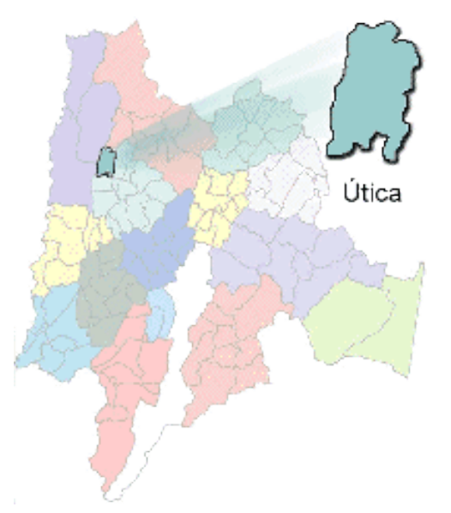

Imagen No.1 Ubicación geoespacial municipio de Útica. Fuente: Plan de Gestión del Riesgo Municipal de Útica- CUNDINAMARCA 2016 Tomado de: http://utica-cundinamarca.gov.co/nuestromunicipio.shtml?apc=m1m1--&x=1485345

División Político – Administrativa

El área aproximada del municipio es de 9.233 hectáreas, correspondientes a superficie rural 9.029 hectáreas y urbana 204 hectáreas. El casco urbano está conformado por 14 barrios y el sector rural está constituido por 13 veredas que se listan a continuación.

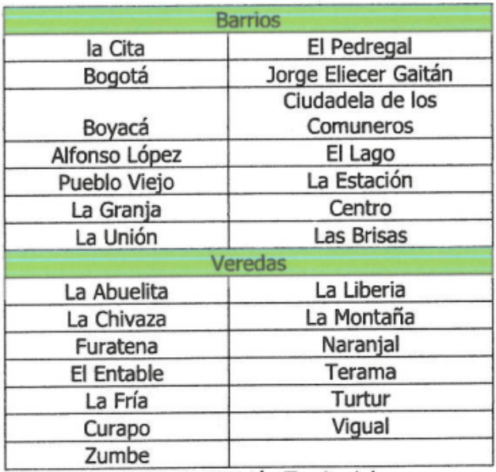

Tabla No. 1 División Territorial Fuente: Plan de Gestión Integral de Residuos Sólidos del municipio de Útica– CUNDINAMARCA – (PGIRS) (2015).

Aspectos Físicos

Temperatura

Media Municipal: 26ºC

Clima

El Municipio de Útica se encuentra localizado en la formación ecológica vegetal bosque seco tropical, con una temperatura media de 26 ºC, 1.360 mm al año de pluviosidad y 80% de humedad relativa promedio en el año.

La variación del comportamiento del clima ha mostrado alteraciones en las temporadas invernales, donde los inviernos fuertes anteriormente se presentaban en mayo, junio, noviembre y diciembre; pero actualmente estas comienzan desde principios de marzo y noviembre.

Precipitación

La precipitación varía 226 mm entre el mes más seco y el mes más húmedo. En época de invierno las temporadas de lluvia se dan en los meses de marzo a mayo y algunos días de junio; así como de septiembre a diciembre. Pero debido al cambio climático se han presentado alteraciones de ciclo en cada anualidad. En cuanto a las épocas de sequía, se manifiestan en los meses de julio, agosto y parte de septiembre.

Hidrografía

El municipio cuenta con gran oferta hídrica, debido a la abundancia de nacederos y cuerpos de agua, constituyendo su principal patrimonio natural. Muchos de sus recursos hídricos presentan deforestación y efectos contaminantes, principalmente la cuenca del Río Negro de la cual se surte el acueducto urbano y hacen parte los cuerpos de agua que nacen y/o atraviesan el Municipio. El casco urbano se ubica en la confluencia de las fuentes hídricas más importantes (Río Negro y la Quebrada Negra).

En general los Ríos y Quebradas son de carácter torrencial, debido especialmente a lo estrecho de los cauces, a la alta pendiente relacionada con lo quebrado del terreno, la corta longitud de su recorrido (con excepción del río Negro), a la baja amortiguación de las aguas antes de llegar a los cauces y por la alta deforestación que en general presenta el Municipio. Solamente en las temporadas invernales las lluvias contribuyen a aumentar los caudales de los ríos y quebradas. Útica hace parte de ocho su b cuencas, que a su vez desembocan en la cuenca media del Río Negro.

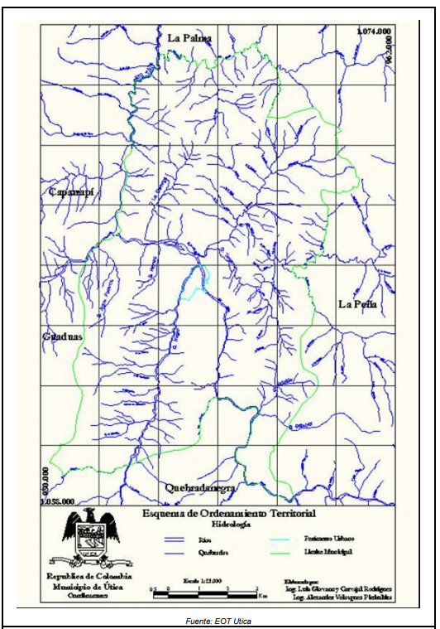

Imagen No. 2 Mapa hidrográfico del municipio de Útica. Fuente: EOT-Esquema de Ordenamiento territorial del Municipio de Útica; Tesis doctoral “La zonificación ambiental en la cuenca hidrográfica media del río Negro”

Geología y Geomorfología

El municipio se encuentra en las estribaciones de la cordillera oriental donde el 70% de su relieve es montañoso y corresponde a casi todas las veredas del municipio, comparado con el 9.5% que es plano y es la planicie en la cual está localizado el casco urbano, además sus suelos están entre los 400 y 1.600 m.s.n.m.

En el área del municipio de Utica se registra la presencia de formaciones geológicas pertenecientes a los periodos Cretáceo y Cuaternario.

Aspectos Bióticos

Fauna

No se encontraron datos particulares sobre información acerca de inventarios técnicos de fauna y flora silvestre específicos para el municipio de Útica, en los documentos actuales de planificación municipal. Según la información encontrada en (Montoya, 2011); la fauna es un componente muy sensible a la modificación de los ecosistemas naturales, por esto la destrucción de la vegetación natural (talas y quemas indiscriminadas) y la modificación general del medio, promueven la migración de las especies y/o extinción de las mismas. Algunos de los registros de la región de río Negro se presenta en la siguiente tabla:

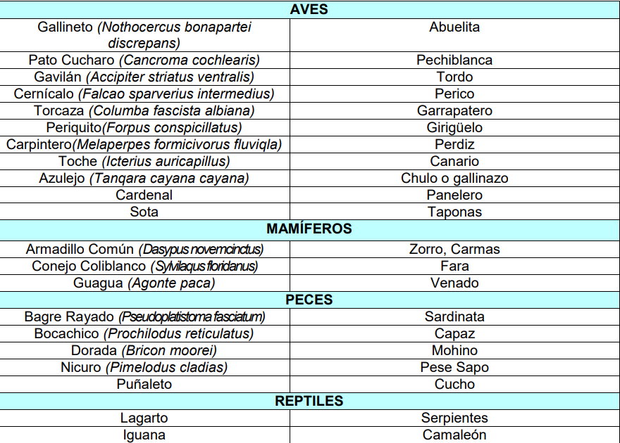

Tabla No. 2 Algunos registros de Fauna en el municipio de Útica, Cundinamarca. Fuente Plan General de Desarrollo Municipio de Utica 1992, Concejo de Ordenamiento Territorial; Tesis doctoral “La zonificación ambiental en la cuenca hidrográfica media del río Negro”

Flora

Con base en la información consultada en el plan de ordenamiento territorial, en el Municipio, como en la cuenca media del Río Negro en general, es evidente la destrucción de la vegetación natural para la ampliación de las actividades agrícolas y ganaderas. La gran variedad de palmas permite a los habitantes tener en ellas material para la elaboración de artesanías (Palma Iraca), techos (Palmiche) y alimentos. La siguiente tabla muestra el nombre común de algunas especies de la flora predominante en Útica y sus alrededores (Montoya, 2011).

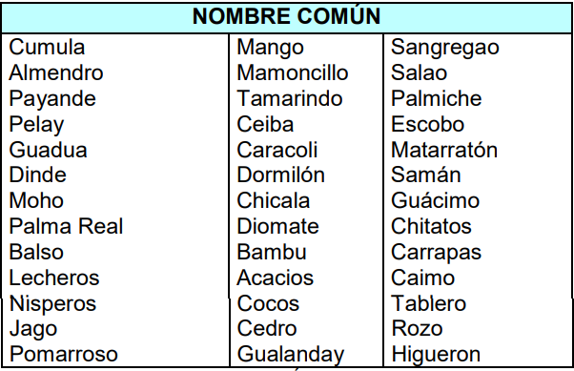
Tabla No. 3 Algunos registros de Flora en el municipio de Útica, Cundinamarca. Fuente Plan General de Desarrollo Municipio de Utica 1992, Concejo de Ordenamiento Territorial; Tesis doctoral “La zonificación ambiental en la cuenca hidrográfica media del río Negro”

Aspectos Sociales y económicos

Según datos del DANE del Censo Nacional de población y vivienda –CNPV 2018, Útica posee una población de 4.246 habitantes de los cuales 1.840 se concentran en centros poblados y rural disperso; mientras que 2.406 están ubicados en la cabecera municipal.

El municipio es reconocido económicamente por la producción panelera a partir de los cultivos de caña, pasando este por diferentes procesos para su producción. En donde su punto inicial parte de la recolección comunitaria de caña en los cultivos y continúa con el procesamiento en los trapiches para luego generar la panela. También hay producción agrícola de: cultivos de maíz; 300 Ha en el año 2010, entre otros como frutales y demás.

En la producción pecuaria se evidencia que la actividad bovina del municipio se encuentra enfocada en la producción de carne para el consumo, dado a que son muy escasos los derivados lácteos en la región. Seguido a esto existe un aumento con respecto al mercado de huevos.

Sector educación; la población en educación preescolar, primaria, secundaria y media son aproximadamente entre un 21 y 22% es decir entre 1100 y 1200 habitantes de los cuales, se registra un total de 880 matriculados, en donde no se encontró evidencia que explique la diferencia entre matriculados y población en edad escolar, la cual es de 220 alumnos potenciales aproximadamente. Asimismo, la población clasificada en educación transitoria o preescolar, educación primaria, secundaria y media para el periodo 2010 – 2014 presenta una disminución de la cobertura Neta, pero aumenta la cobertura Bruta de esta, la cual se puede traducir en cupos, se desconoce por los datos, si es por falta de cupos o por acceso según decisión de un adulto responsable. De igual manera se evidencia que transición presenta la menor cobertura en educación arrojando así una tasa Bruta total de 46,6%, del mismo modo la tasa de cobertura Neta se encuentra en un índice mínimo, lo que evidencia que existen menores entre 5 y 6 años que están en transición.

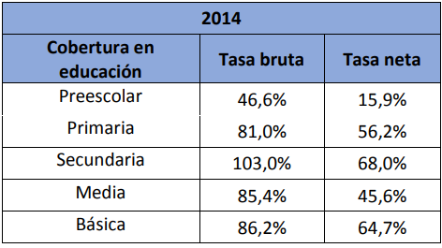

Tabla No. 4 Desagregación coberturas en educación (2014). Fuente: DNP, fichas municipales, 2016; Plan de Desarrollo Municipal de Útica EXPERIENCIA Y OPORTUNIDADES PARA TODOS 2016 – 2019

PRINCIPALES PROBLEMÁTICAS Y POTENCIALIDADES AMBIENTALES DEL MUNICIPIO

A partir de las diversas perspectivas, el PTEA pretende construir conciencia, coherencia y concordancia entre la educación ambiental y la gestión ambiental municipal. A continuación, se relacionan las problemáticas y potencialidades ambientales referidas en las líneas base, elaboradas por el municipio y la Corporación, a partir de la revisión y análisis de los documentos; “Plan de Desarrollo Municipal EXPERIENCIA Y OPORTUNIDADES PARA TODOS 2016-2019”, Plan de Gestión Integral de Residuos Sólidos del municipio de Útica– CUNDINAMARCA – (PGIRS) (2015), documentos académicos, y trabajo realizado desde de las mesas de trabajo con actores socio ambientales, el cual aporto información, donde se precisan afectaciones sobre los bienes y servicios ecosistémicos del territorio, así como las potencialidades ambientales del municipio.

Recurso Hídrico

Falta de cobertura del servicio de acueducto

Causas

- Baja infraestructura en la prestación del servicio de acueducto y alcantarillado.
- Mínima adecuación Institucional para la prestación de los servicios públicos de acueducto, alcantarillado y aseo.
- Baja recuperación, protección y conservación de las cuencas hídricas que son abastecedoras de acueductos y receptoras de vertimientos directos de aguas residuales.
- La falta de potabilización de fuentes hídricas para consumo doméstico rural, afecta directamente la salud de los habitantes, pues el agua a su paso por el suelo, por la superficie de la tierra o a través del aire se contamina y se carga de materias en suspensión o solución, razón por la cual es necesario potabilizar el agua para el consumo humano.
- Un bajo porcentaje de la población cuenta con agua potable, estos casos se evidencian en las veredas de Furatena y Liberia en donde 105 personas son beneficiarias de una red de acueducto, seguido a esto se puede evidenciar que, en las veredas restantes, se presenta una deficiente prestación del servicio.
Contaminación de fuentes hídricas del municipio

Causas

- Mínimo control y vigilancia por parte de entes ambientales sobre las malas prácticas de la población como: quemas, tala de árboles y vertimientos indiscriminados de basuras y líquidos al río, generando como consecuencia problemas respiratorios y contaminación al medio ambiente.
- Se evidencia una ausencia en el debido control sobre el uso adecuado del recurso hídrico, ya que se identifica desperdicios y manejos incorrectos por parte de los habitantes.
- Existe la necesidad de la creación y mejoramiento de un sistema de alcantarillado en la zona urbana, debido a que se generan inundaciones, contaminación y malos olores.
- Se identifica una mínima implementación de una política ambiental que regule los sistemas productivos, y los residuos que éstos generan.
- De igual manera se infiere que por el escaso saneamiento y manejo de los pozos sépticos, se generan problemas de salud y salubridad pública en las zonas rurales del municipio.
- No se cuenta con programas para el manejo del agua en los procesos agrícolas por lo que se presenta un deficiente manejo del impacto de la producción de panela y en los sistemas ganaderos

Fauna y Flora

Falta de políticas y acciones para promover, divulgar y defender el cuidado de la fauna y la flora silvestre y no silvestre

Causas

- Falta de infraestructura adecuada para atención de animales en situación de abandono
- Falta de gestión institucional en materia de protección de los animales
- Ausencia de mecanismos de divulgación de los derechos de los animales
- Falta de creación y fortalecimiento de las juntas defensoras de animales
- Falta de iniciativas de tenencia responsable de mascotas
- Falta de cultura de protección y de defensa de los animales
- Desconocimiento de los derechos de los animales
- Afectación por las altas talas para ampliar las fronteras agrícolas
- Eliminación de zonas boscosas, acabando con los hábitats naturales de la fauna y la flora silvestre.
- Deficiencia en las políticas de protección y conservación de ecosistemas naturales.
- Deforestación y caza indiscriminada.
- Otro punto problemático y de alta importancia para la afectación de estos dos importantes componentes bióticos del municipio, es la escaza y casi inexistente información acerca de inventarios técnicos de fauna y flora en los instrumentos actuales de planificación municipal, sin tener datos particulares del estado de las distintas especies presentes en Útica, es complicado poder formular políticas adecuadas para el manejo ambiental de zonas protegidas naturales, proyectos de educación ambiental y explotación ecoturística que podría traer recursos económicos al municipio.
- Baja implementación de programas de reforestación con especies forestales nativas, y concientización a los habitantes sobre el cuidado y preservación de las mismas.
- Falta de realización de planes de conservación de la cuenca, y reforestación.
- Déficit de programas ambientales que generen un ingreso económico a los productores agropecuarios e incentiven la protección de nacimientos de agua, flora y fauna.
- Carencia de estudios de identificación y acciones de normalización para la protección de especies tanto animales como vegetales en vía de extinción, abriendo paso a las actividades ilegales como la caza y tala indiscriminada.

Suelo

Deterioro de los recursos naturales del municipio

Causas

- No se identifica la presencia de biodigestores, los cuales son una alternativa viable para el aporte de nutrientes a los suelos y degradación de materia orgánica, que podrían ser utilizados como abonos orgánicos para los cultivos.
- El uso de pesticidas químicos altera los productos cosechados, los suelos y el agua, perjudicando así a los consumidores de los alimentos y los productores de los mismos.
- Debido a la variabilidad climática y de los fenómenos presentados en los últimos tiempos ha ocurrido una afectación a cultivos ocasionando pérdidas por volcamientos, resequedad en suelos, baja densidad en el cultivo, proliferación de plagas y enfermedades
- Existe una falta de implementación de programas de capacitación hacia las personas involucradas en manejo y conservación de suelos.
- Carencia en la regulación de la expansión de la frontera a lo largo y ancho del municipio.
- Hay una escasa oferta para la diversificación de cultivos.
- Falta de implementación de planes de riego y drenajes, para una mejora en cultivos en Útica.
- Escaso control de prácticas ligadas a la producción agropecuaria, y alta de implementación de programas para manejo de zonas de riesgo
- Falta de implementación de una política de conservación de suelos para el municipio, y concientización a la población sobre esto.
- No hay control ambiental en actividades de deforestación, se debe mantener una vigilancia sobre esto, pues en Útica hay especies importantes que hay que preservar.
- Falta de implementación de programas de recuperación ambiental en las zonas altas y medias de la cuenca

Manejo de Residuos

Deficiente tratamiento y disposición final de residuos sólidos

Causas

- La contaminación de las fuentes hídricas a causa del manejo incorrecto de basuras.
- La mínima infraestructura que permita la recolección y posterior almacenamiento de los desechos.
- La ausencia de programas pedagógicos que permitan gestionar en la población programas de reciclaje.
- Se requiere de un sistema de transporte de basuras adecuado para generar ahorro en el desplazamiento de los desechos a su destino final.
- Se debe realizar un control permanente sobre empresas, microempresas, personas naturales, entre otros, sobre las quemas de basuras y otros materiales perjudiciales para el aire que respira la población.
- Carencia de políticas ambientales y sostenibles dentro del municipio para el manejo de residuos sólidos.

Gestión del Riesgo

Inadecuada gestión de riesgo para la atención de emergencias y desastres

Causas

- Falta de articulación con el esquema de ordenamiento territorial y plan de gestión de riesgo
- Deficiente conocimiento del riesgo
- Insostenibilidad en la explotación de los recursos naturales
- Falta de recursos para el fortalecimiento de los organismos para la atención de emergencias y desastres
- Falta de conocimiento de los entes encargados de la atención de emergencias y desastres
- Ausencia de instrumentos para la prevención del riesgo
- Falta de estudios detallados para la identificación de riesgos
- Falta de fortalecimiento de los organismos de atención de emergencias y desastres (Defensa Civil y Bomberos)
3.2.6. Cambio Climático

Aumento de los efectos producidos por el cambio climático

Causas

- Ausencia de articulación con los Esquemas de Ordenamiento Territorial
- Falta de articulación de las entidades para el control de la explotación de los recursos naturales
- Falta de identificación de zonas afectadas por procesos de deforestación o incremento de la ganadería intensiva
- Aumento de gases de efecto invernadero
- Ausencia de programas y proyectos para la adaptación y/o mitigación de efectos del cambio climático
- Deficiencia en la inspección, vigilancia y control para la preservación de los recursos naturales
- Insuficiencia de proyectos para la recuperación de zonas de importancia hídrica
- Falta de asistencia técnica en materia de defensa del medio ambiente
- Tala ilegal

3.2.2. Potencialidades

El municipio es reconocido económicamente por la producción panelera a partir de los cultivos de caña, pasando este por diferentes procesos para su producción. En donde su punto inicial parte de la recolección comunitaria de caña en los cultivos y continúa con el procesamiento en los trapiches para luego generar la panela. La actividad panelera, representada en 3.200 hectáreas de Caña Panelera, con una producción de 19.890 toneladas en 165 trapiches. Lo que representa para el municipio y la región un aporte importante en el crecimiento económico, por tal motivo en repercute positivamente en la calidad de vida de la población Uticense.

ESTADO ACTUAL DE LA EDUCACIÓN AMBIENTAL

Estado Actual del funcionamiento del CIDEA

Actualmente el CIDEA se encuentra activo, en cabeza de la Secretaria de Planeación y con la participación de las distintas entidades dando alcance al decreto constitutivo del comité. En este espacio de planificación se abordan temas básicos de la educación ambiental considerados en el plan de desarrollo municipal “EXPERIENCIAS Y OPORTUNIDADES PARA TODOS 2016-2019”.

El comité resulta ser el punto de encuentro de quienes gestionan la educación ambiental en el municipio, por tanto, es importante consolidar los canales de comunicación para enfocar los esfuerzos de los actores socio ambientales; al igual, se hace necesario contar con mayor participación y compromiso de las entidades, dado que la convocatoria resulta baja teniendo en cuenta el número de asistentes a las reuniones versus los convocados.

La gestión del CIDEA en el cuatrienio 2016-2019 se registró en el siguiente resumen:

- Una (1) actividad demostrativa del componente Suelo, la cual consistió en la siembra de pasto vetiver, al igual que agregarle nutrientes (14 participantes)
- Una (1) Jornada de capacitación en Comparendo Ambiental
- Capacitación Gestión Ambiental Urbana
- Pioneros y Aventureros, se realizó reunión regional orientada a un proceso de capacitación conjunta entre la CAR, Policía Nacional y el propietario de un espacio de turismo de Aventura, para articular un enfoque regional de intervención sobre los requerimientos y opciones institucionales para dar cumplimiento a la normativa institucional
- "Encuentro Regional de Intercambio de Experiencias de Turismo de Naturaleza, en torno a las actividades de: Ecoturismo, Agroturismo y Turismo de Aventura "
- Mesa de Trabajo No. 1 – Integrantes Adulto Mayor: Con el propósito de consolidar un nuevo grupo de actores ambientales, que le aporten a la protección y conservación de los recursos naturales, en trabajo articulado con la Umata, programas sociales y la CAR, se llevó a cabo un taller de fortalecimiento del Plan Territorial de Educación Ambiental del Municipio (17 participantes)
- Mesa de Trabajo No.2 – Agricultores Vereda Zumbe: Se desarrolló un proceso de intervención entre la CAR-UMATA-SENA (20 participantes)
- Se adelantó la actividad priorizada de educación ambiental denominada “Jornada de Recuperación y Reforestación ambiental en el sendero turístico Cerro de La Cruz” (23 participantes)
- Se inició con la creación de foros en la Herramienta virtual llamada plataforma colaborativa SIGAM, con el objetivo de realizar el apoyo virtual en la implementación de la estrategia metodológica SIGAM - CIDEA, teniendo como resultado la capacitación virtual del municipio de la herramienta, y el inicio de cargue de archivos del CIDEA.
- Participación en CIDEA REGIONAL: Se presentaron los lineamientos de la política nacional de educación ambiental, los avances y procesos desarrollados desde el municipio y la DCASC, en los municipios pertenecientes a la Regional de Sabana Gualivá, en donde por medio de una mesa de integración regional, se estructuró el estado de avance y el impacto generado de los programas y proyectos de educación ambiental, en el territorio. En esta jornada se contó con el cien por ciento (100%), de participación de los municipios La Vega (9), Sasaima (6), Villeta (12), Albán (4), San Francisco (5), Vergara (2), Supatá (2), Quebrada negra (8), Utica (2), Nimaima (4), Nocaima (2) un total de cincuenta y siete (57) participantes.
- Mesa de trabajo actualización PTEA
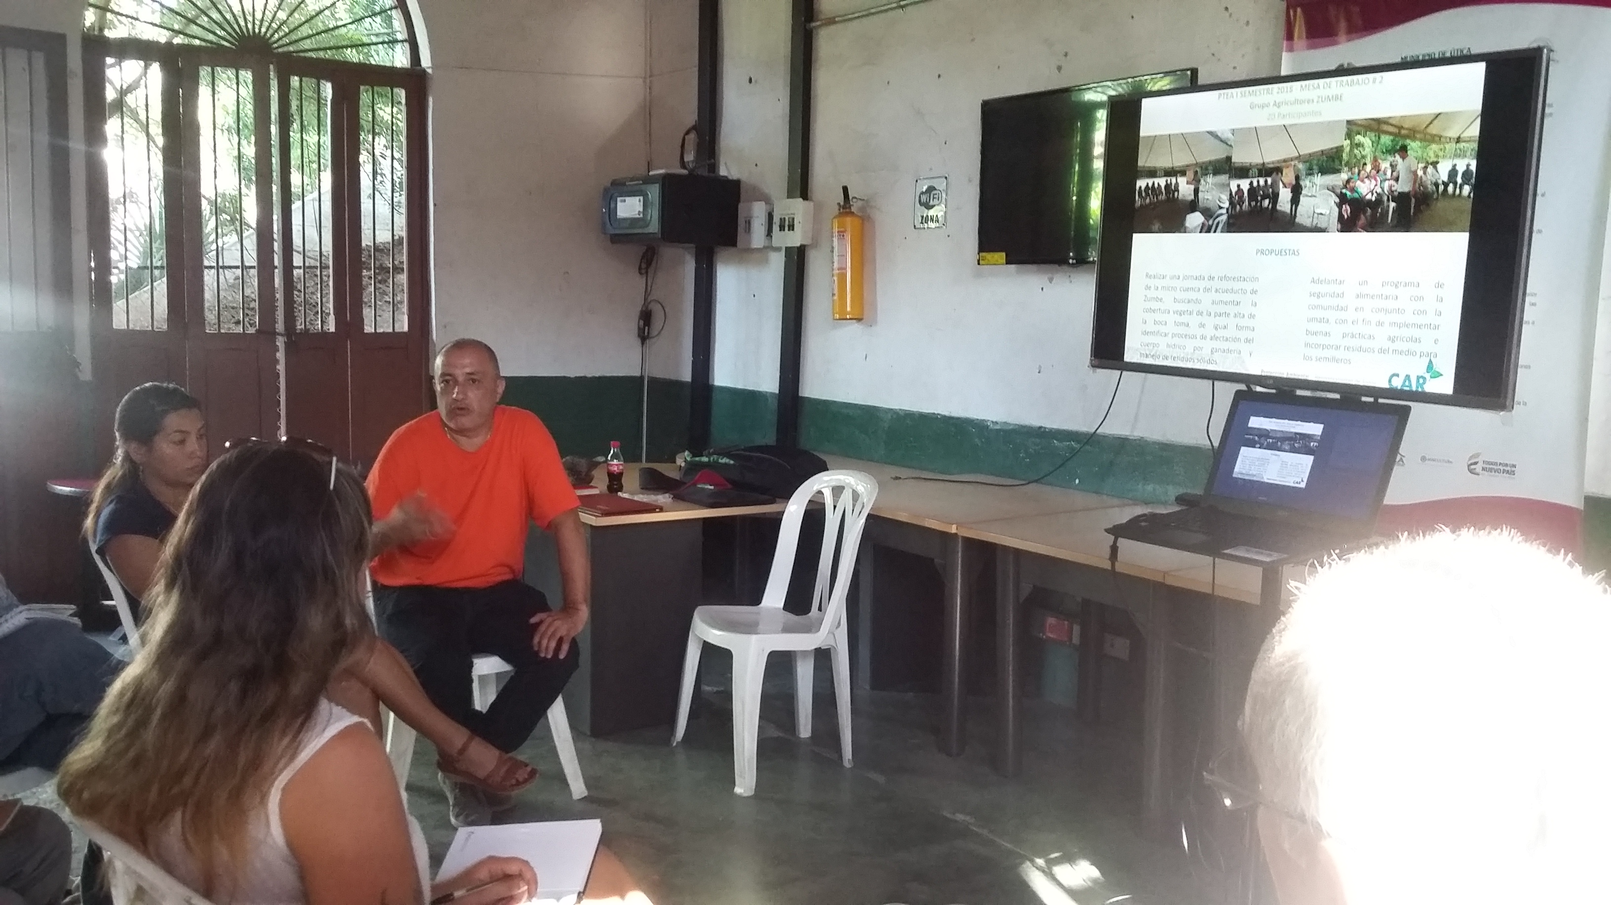
- Mesa de trabajo socialización estructura programática

Imagen No.3: Reunión CIDEA ampliado; Socialización estado de la educación ambiental, biblioteca municipal; 15/11/2018. Fuente: Autor, 2018.

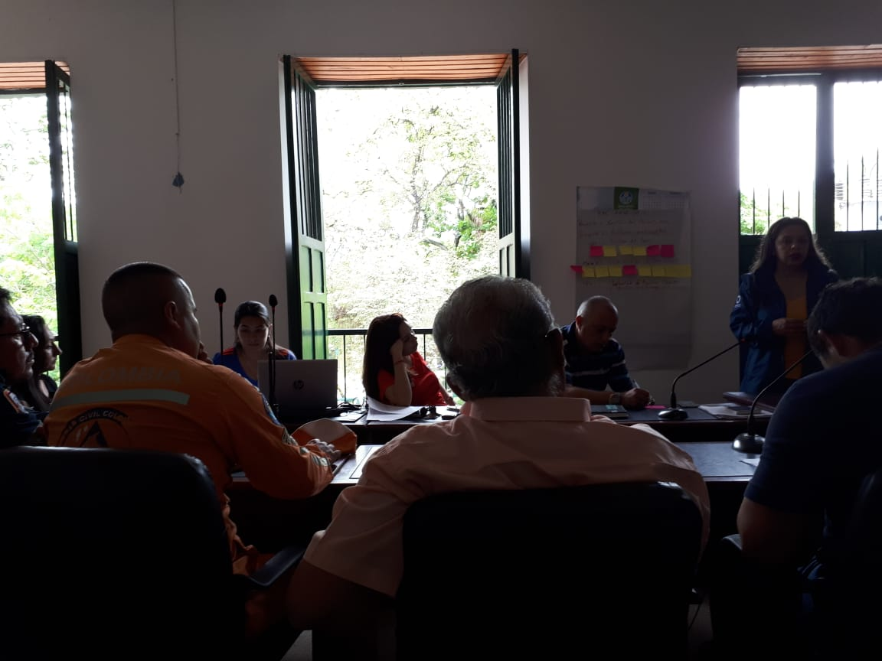

Imagen No. 4: Reunión CIDEA, actualización PTEA, Concejo municipal; 16/06/2019. Fuente: Autor, 2019.

Estado de implementación del PTEA 2016-2019

Las acciones realizadas en el tema de educación ambiental fueron orientadas por metas estructuradas en el plan de desarrollo y de acuerdo a las necesidades expuestas en el comité CIDEA, CMGRD y demás espacios de concertación. En coordinación con la Corporación Autónoma Regional de Cundinamarca – CAR se adelantaron las siguientes acciones:

3.3.2.1. Cultura del Agua:

- Fortalecimiento a programa niños defensores de la I.E.D Manuel Murillo Toro con la formación en Club ecológico ambiental de la palabra en acción.
- Vinculación a niños defensores del agua e inicio del proceso de formación en Soy un niño defensor y cuidando el agua y el territorio de la IEDR Furatena.
- Reducción del consumo de agua en un 11 % y de energía en un 11% en el municipio.
- Acueducto veredal Furatena con adopción de estrategias de cultura del agua en proyecto de educación ambiental del PUEAA.
- Continuidad en la implementación de la estrategia ecoescuela en la IED Manuel Murillo Toro con el desarrollo de las siguientes acciones pedagógicas: Revisión del PEI y PRAE, taller de transversalización e implementación de la estrategia priorizada en las mallas curriculares 15 docentes.
- Implementación en los componentes ambientales para mejorar la gestión ambiental escolar: uso eficiente y ahorro del agua, manejo adecuado de los residuos sólidos y gestión del riesgo
- Con la puesta en marcha de un bebedero fuente de agua en acero, 6 Puntos ecológicos capacidad 50 L X 3 canecas un practiwagon mediano, un practiwagon grande y 1 Botiquín institucional, 6 Extintor pqs ABC de 20 libras, 6 Señales extintor para incendios, camilla rígida polioet 1,90 x 45 cm c inmovilización cabeza
- Evaluación de la sostenibilidad de la estrategia de 104 hogares de usuarios de los acueductos de Furatena y Chivaza verificando continuidad en el proceso educativo.
- Intervención en 70 usuarios de la Junta de Acción Comunal (JAC) de las veredas de San Isidro, Santa Lucia y La Esperanza.
- Se finalizó el diplomado "SOY VIGIA AMBIENTAL DE GUALIVA" con su primer módulo que busca fortalecer el proceso de formación en metodología WET, herramientas pedagógicas con la participación de 35 vigías ambientales de los municipios de Villeta, Útica y Albán, acciones establecidas en el Plan de acción de los procesos de 2016

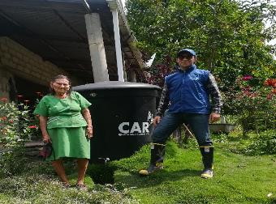
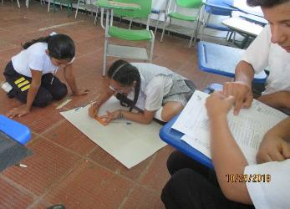
Imagen No. 6: Seguimiento Lluvia para la Vida. Fuente: Equipo Cultura del Agua, CAR, 2018.
Imagen No. 5: Taller Niños Defensores del Agua. Fuente: Equipo Cultura del Agua, CAR, 2018.

3.3.2.2. Ciclo Re Ciclo:

- REGLA DE LAS 3R´s (REDUCIR, REUTILIZAR Y RECUPERAR)
- Visita técnica
- Acompañamiento técnico y social a los equipos de trabajo municipal Ciclo Re Ciclo en la implementación de procesos pilotos para el manejo de residuos orgánicos
- Asistencia técnica
- Seguimiento a la implementación de la estrategia
- Jornadas de Reciclatón
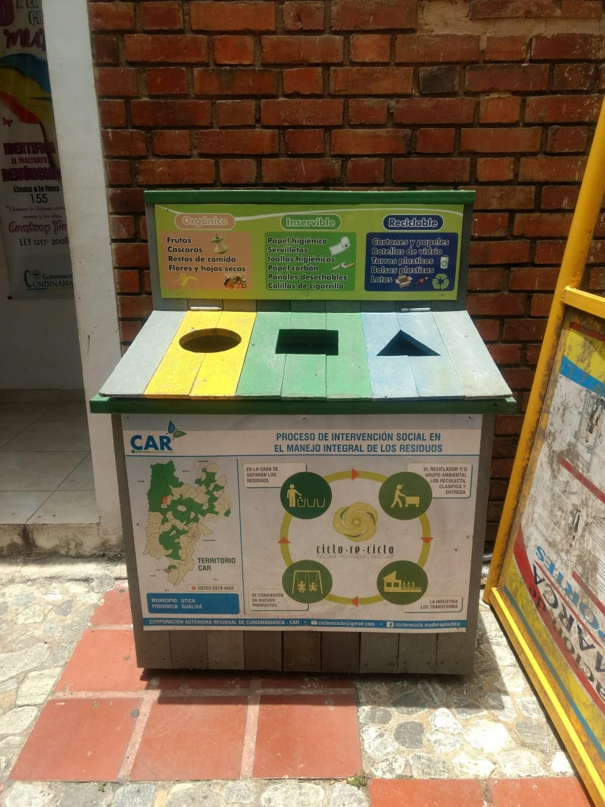
- Entrega Herramientas pedagógicas
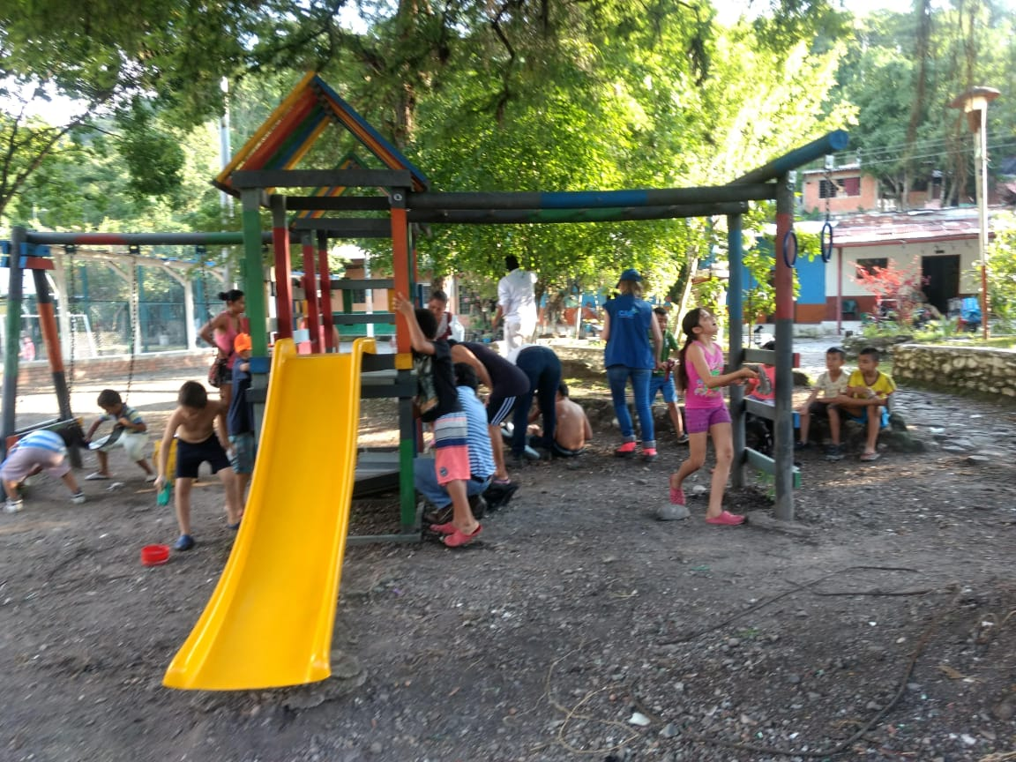
Imagen No. 8: Herramienta pedagógica, 2018. Fuente: Alcaldía, 2018.
Imagen No. 7: Herramienta pedagógica, 2018. Fuente: Alcaldía, 2018.

  - 3.3.2.3. Conservación de suelo y agua para la sostenibilidad ambiental:

- Socializaciones de Manejo y protección de los recursos naturales
- Cercamiento protector con alambre de púas y otros
- Experiencias Comunitarias "in situ" de especies arbóreas nativas (Semilleros Familiares)
- Inventario local de fauna silvestre y/o flora
- Procesos de socialización, sensibilización y formación para la participación en la GA
- Proceso formación para la participación de la gestión ambiental
- Reuniones informativas y de socialización

3.3.2.4. Cambio climático

- Municipio de Utica- Zona Urbana (Inundación) : se conformó el grupo de vigías ambientales con 16 integrantes de la comunidad de esta vereda quienes construyeron los programas comunitario ambiental denominados: " Utica libre de inundaciones" y "Ni de Riesgos", con la IED Manuel Murillo Toro se conformó la Red escolar de gestores de la prevención con 24 estudiantes quienes formularon el proyecto ambiental " Grupo Ecológico" y se conformó el comité escolar de gestión de riesgo con 40 docentes participantes quienes construyeron y promovieron la adopción Institucional del Plan Escolar de Gestión de riesgo PEGR
- Caracterización socio ambiental del riesgo climático de los Territorios priorizados
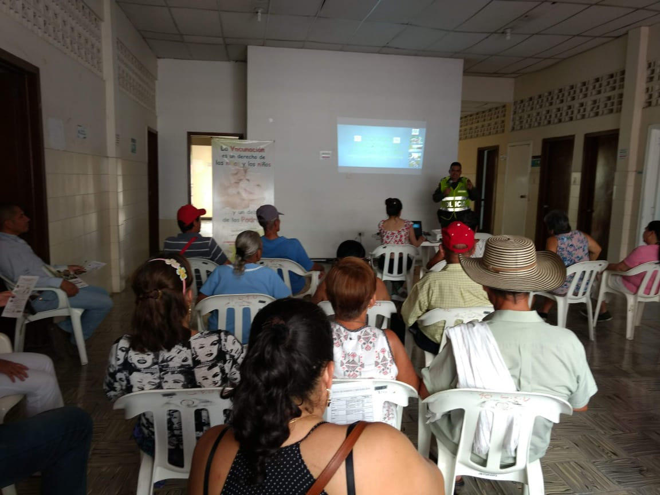
- Proceso de formación a la Comunidad Educativa para la conformación de Comités Escolares, Redes Escolares de Gestores de la prevención y formación del grupo de vigías ambientales, en puntos priorizados.

Imagen No. 9: Socialización educación ambiental, 2018. Fuente: Alcaldía, 2018.

3.3.2.5. Fortalecimiento de los Planes Territoriales de Educación Ambiental – PTEA

- Mesa de Trabajo No. 1 – Integrantes Adulto Mayor: Con el propósito de consolidar un nuevo grupo de actores ambientales, que le aporten a la protección y conservación de los recursos naturales, en trabajo articulado con la Umata, programas sociales y la CAR, se llevó a cabo un taller de fortalecimiento del Plan Territorial de Educación Ambiental del Municipio (17 participantes)
- Mesa de Trabajo No.2 – Agricultores Vereda Zumbe: Se desarrolló un proceso de intervención entre la CAR-UMATA-SENA (20 participantes)
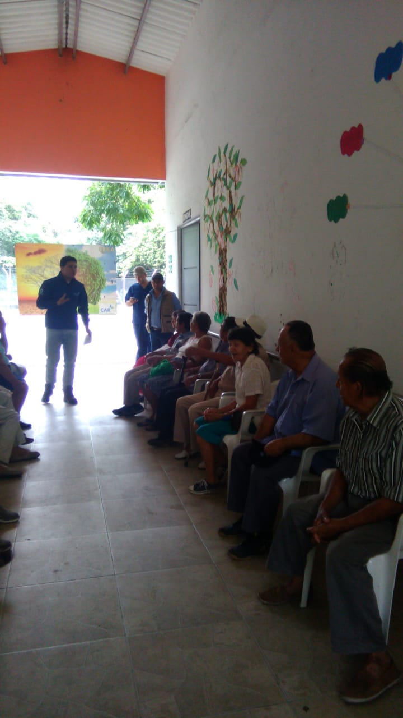
- Se adelantó la actividad priorizada de educación ambiental denominada “Jornada de Recuperación y Reforestación ambiental en el sendero turístico Cerro de La Cruz” (23 participantes)
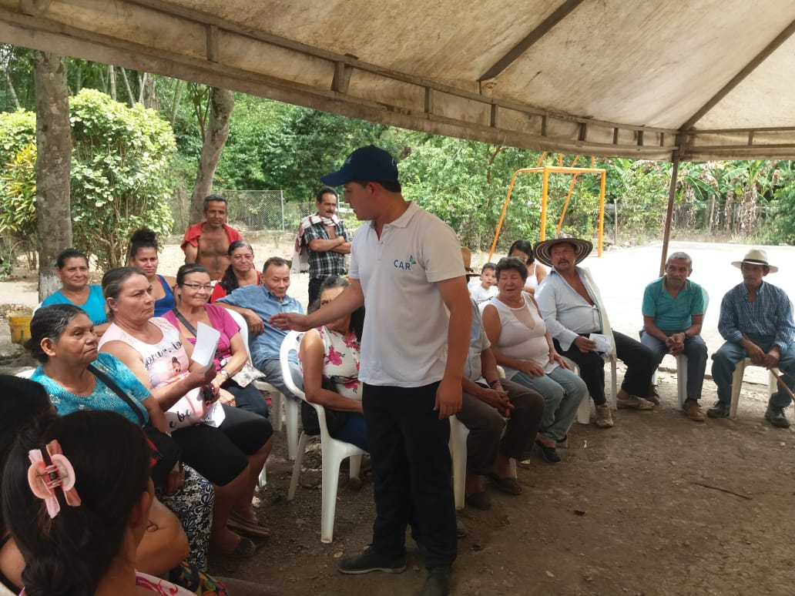

Imagen No. 11: Mesa de trabajo No. 2, Agricultores Vereda Zumbe, 2018. Fuente: Autor, 2018.
Imagen No. 10: Mesa de trabajo No. 1, integrantes Adulto Mayor, 2018. Fuente: Autor, 2018.

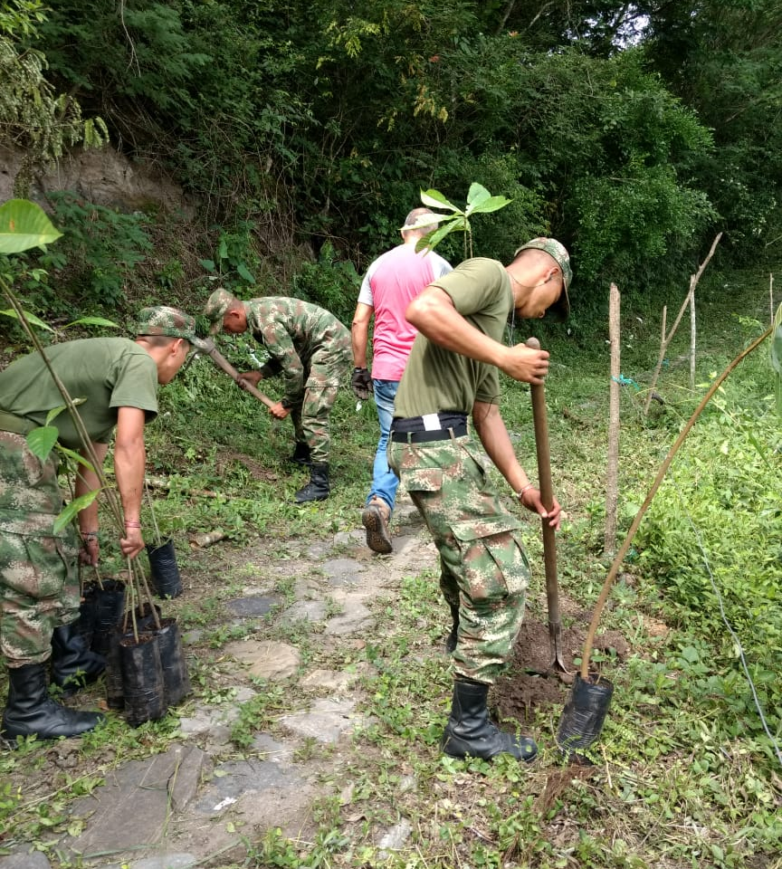
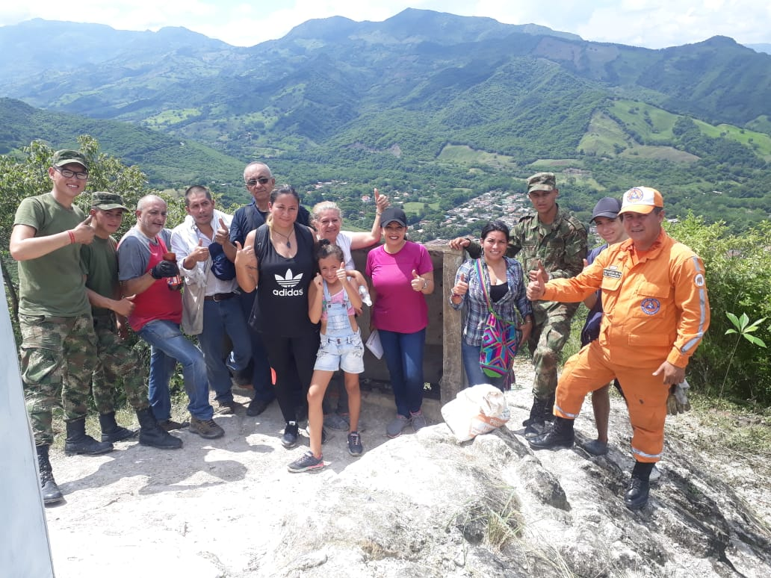

Imagen No. 12 y 13: “Jornada de Recuperación y Reforestación ambiental en el sendero turístico Cerro de La Cruz”, 2018. Fuente: Autor, 2018.

Principales impactos alcanzados

A través de la implementación de acciones de educación ambiental, en el último cuatrienio se logró sensibilizar a la comunidad uticense sobre la adecuada gestión del riesgo, el manejo integral de los residuos sólidos, el uso y protección de las afluentes hídricas, y en general, se logró iniciar la transformación de hábitos en las actividades domésticas y socio económicas en beneficio de la mitigación del impacto a la estructura ecológica principal

Principales debilidades o pendientes a tener en cuenta.

La gestión del CIDEA no contó con un plan de acción definido. Desde el inicio de la administración actual, las acciones de educación ambiental estuvieron enmarcadas en el plan de desarrollo municipal, pero se careció de una hoja de ruta específica para el CIDEA, de manera tal que el comité pudiera contar con objetivos, estrategias, cronograma y recursos para aportar al cumplimiento de lo allí planteado en términos de la educación ambiental del municipio. Por lo anterior, y con el ánimo de fortalecer este aspecto, en el último año de vigencia se decidió, con el apoyo de la Corporación Autónoma Regional de Cundinamarca – CAR, dejar planteado el Plan Territorial de Educación Ambiental – PTEA como un documento orientador para la administración 2020-2023.

La participación inconstante de los representantes de las entidades, constituyó otro obstáculo para consolidar la gestión del CIDEA, al igual que la falta de apropiación de sus integrantes como actores importantes dentro del esquema de la educación ambiental. Es así que se recomienda que los participantes del CIDEA sean capacitados en la estrategia de la Política Nacional de Educación Ambiental – PNEA, de manera tal que se conozca el papel fundamental que como agente de cambio tiene el comité.

METODOLOGÍA PARA LA FORMULACIÓN DEL PTEA

CONVOCATORIA

El CIDEA, como espacio de planificación y participación, se constituye como el ámbito de análisis de problemáticas y, potencialidades ambientales del municipio. Presidido por la Secretaria de Planeación, se realiza convocatoria a los miembros activos del comité.

DESARROLLO DE LAS MESAS DE TRABAJO

Primera Sesión

La mesa de trabajo tuvo como objetivo dar inicio al proceso de actualización del Plan Territorial de Educación Ambiental-PTEA.

El comité conoce el trabajo a realizar por el CIDEA en el último año de vigencia de la actual administración:

- Actualización de las acciones realizadas por el comité y se visualizará en documento el aporte que éste ha dado a la educación ambiental del municipio
- El documento final será el insumo para presentar como balance de gestión del CIDEA ante los entes de control
- El documento final también dará guía a la próxima administración municipal para que enfoque la educación ambiental en el municipio

Se desarrollaron las siguientes actividades:

      - Con apoyo de la visualización de las metas del PAC 2016-2019, se socializa a los miembros asistentes del CIDEA los objetivos, con enfoque de educación ambiental, planteados desde la Corporación Autónoma Regional de Cundinamarca – CAR, en su jurisdicción.
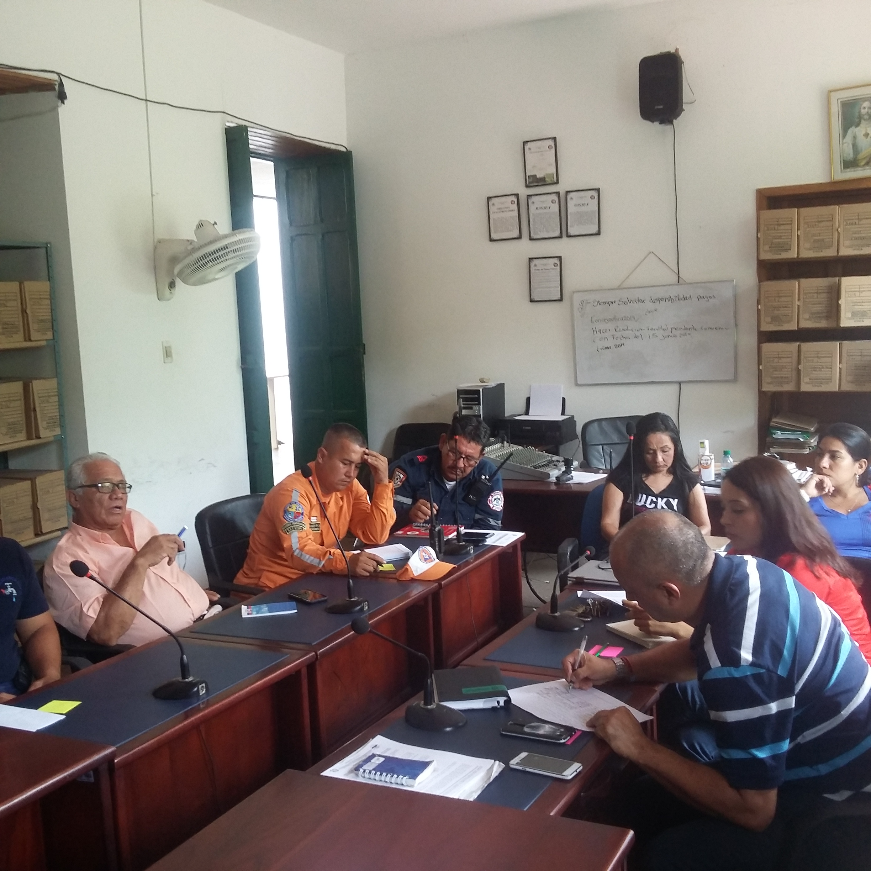
      - Los asistentes relacionan los principales logros que su dependencia ha alcanzado y aportado en el cambio de hábitos, en la gestión de los residuos, en el emprendimiento sostenible y en general, en el fortalecimiento de la conservación y uso adecuado de los recursos naturales

Imagen No.14: Mesa de trabajo CIDEA, actualización del Plan Territorial de Educación Ambiental, 19/06/2019. Fuente: Autor, 2019

Se concluyó que la educación ambiental es transversal a la gestión de la administración municipal. Sin embargo, se debe contar con un plan de trabajo que apoye el fomento de una cultura ambiental fortalecida en los Uticenses.

Segunda Sesión

El CIDEA se reúne con el objetivo de definir el PTEA para periodo 2020-2023 como la propuesta de continuidad a los programas de educación ambiental, emprendidos por la actual administración

Se desarrollaron las siguientes actividades:

            - Se socializó con los asistentes, la versión preliminar del PTEA 2020-2023
            - Los miembros del CIDEA analizaron y debatieron los proyectos y actividades planteadas; complementaron con sus aportes, experiencias y perspectivas sobre la forma en que se sugiere a la próxima administración, desarrollar el componente de educación ambiental del municipio

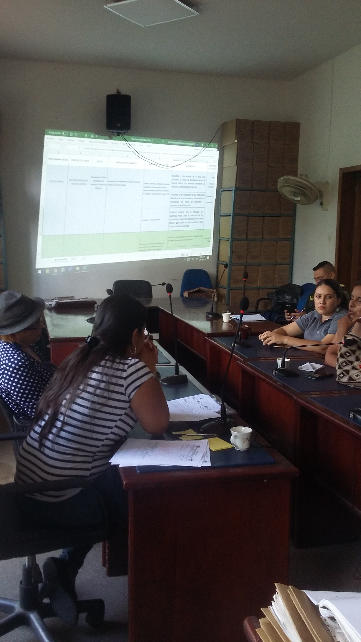

Imagen No. 15: Mesa de trabajo CIDEA, socialización versión preliminar PTEA 2020-2023 – Concejo municipal, 24/10/2019. Fuente: Autor 2019

La jornada del CIDEA concluyó en el reconocimiento de problemáticas que requieren atención de la siguiente administración local: El manejo de residuos sólidos y la deforestación indiscriminada cuestionaron a los asistentes sobre las acciones requeridas para abordar el conflicto ambiental y lograr un desarrollo sostenible y amigable con el entorno. También se sugiere contemplar los requisitos exigidos a quienes se postulan a los diferentes programas de la Corporación, de la Gobernación y demás entidades estatales.

PLAN TERRITORIAL DE EDUCACIÓN AMBIENTAL PTEA

5.1. Objetivo General

Educar ambientalmente a los Uticenses de forma tal que, se desarrolle conciencia y sentido de responsabilidad sobre el uso de los recursos naturales del municipio, por medio de espacios de formación en prácticas de cuidado del recurso hídrico, gestión adecuada de residuos sólidos, de fomento de agricultura sostenible y de ecoturismo.

Objetivos Específicos

- Aumentar la capacidad de uso, ahorro y protección del recurso hídrico de la comunidad uticense por medio de acciones de abastecimiento y preservación de los cuerpos de agua presentes en el territorio.
- Incrementar la capacidad de respuesta y de mitigación del riesgo de la comunidad para debilitar el impacto de eventos asociados al cambio climático.
- Fortalecer el Turismo de Naturaleza en el municipio para reconocerla como actividad socio económica sostenible.

PLAN TERRITORIAL DE EDUCACIÓN AMBIENTAL

PROYECTO 1. USO RESPONSABLE DEL RECURSO HÍDRICO

Objetivo

Fortalecer la capacidad de uso, cuidado y protección del recurso hídrico de las comunidades uticenses

Meta

Vincular a mínimo 100 habitantes en actividades y proyectos de reconocimiento y protección de fuentes hídricas en cada año de vigencia.

Impacto esperado

Apropiación de los habitantes de Utica de la estructura ecológica hídrica del municipio.

ACTIVIDADES | LOCALIZACIÓN | META | METAS ANUALES |  |  |  | INDICADOR DE GESTIÓN | RESPONSABLE DE LA EJECUCIÓN | ENTIDAD QUE PUEDE APOYAR LAS ACCIONES
ACTIVIDADES | LOCALIZACIÓN | META | 2020 | 2021 | 2022 | 2023 | INDICADOR DE GESTIÓN | RESPONSABLE DE LA EJECUCIÓN | ENTIDAD QUE PUEDE APOYAR LAS ACCIONES
Apoyo a la constitución de tres (3) acueductos rurales y fortalecer la capacidad de los ya constituidos | acueductos veredales | Vincular a mínimo 100 habitantes en actividades y proyectos de reconocimiento y protección de fuentes hídricas en cada año de vigencia | 100 | 100 | 100 | 100 | (Número de habitantes vinculados en espacios de gestión del recurso hídrico/ Número de habitantes proyectados en espacios de gestión del recurso hídrico) *100 | Oficina de Servicios Públicos  Alcaldía  Asociaciones de Acueductos Veredales  Secretaria de Educación  Instituciones Educativas | CAR  EPC  SECRETARIA DE AMBIENTE DEL DEPARTAMENTO  IDACO
Impulso al diseño de un (1) proyecto de beneficios a las familias de la zona rural ubicadas en áreas de desabastecimiento de recurso hídrico con sistemas alternativos de cosecha y almacenamiento de agua | zona rural, veredas
Acompañamiento a los estudiantes de las instituciones educativas en el reconocimiento y conservación de nacimientos por medio de recorridos y proyectos de apadrinamiento | instituciones educativas
Promoción de la gestión de alianzas con el municipio de Quebrada Negra, para la protección de los nacimientos y zonas de protección de los cursos hídricos que nacen en este municipio y que cruzan el municipio de Utica | sub cuencas hidrográficas

PROYECTO 1. USO RESPONSABLE DEL RECURSO HÍDRICO
Componente metodológico

ACTIVIDADES | LOCALIZACIÓN | META | METAS ANUALES |  |  |  | PRESUPUESTO ANUAL |  |  |  | PRESUPUESTO TOTAL
ACTIVIDADES | LOCALIZACIÓN | META | 2020 | 2021 | 2022 | 2023 | 2020 | 2021 | 2022 | 2023 | PRESUPUESTO TOTAL
Apoyo a la constitución de tres (3) acueductos rurales y fortalecer la capacidad de los ya constituidos | acueductos veredales | Vincular a mínimo 100 habitantes en actividades y proyectos de reconocimiento y protección de fuentes hídricas en cada año de vigencia | 100 | 100 | 100 | 100 | $ - | $ 1.000.000 | $ - | $ - | $ 1.000.000
Impulso al diseño de un (1) proyecto de beneficios a las familias de la zona rural ubicadas en áreas de desabastecimiento de recurso hídrico con sistemas alternativos de cosecha y almacenamiento de agua | zona rural, veredas |  |  |  |  |  | $ - | $ - | $ 5.000.000 | $ - | $ 5.000.000
Acompañamiento a los estudiantes de las instituciones educativas en el reconocimiento y conservación de nacimientos por medio de recorridos y proyectos de apadrinamiento | instituciones educativas |  |  |  |  |  | $ 200.000 | $ 200.000 | $ 200.000 | $ 200.000 | $ 800.000
Promoción de la gestión de alianzas con el municipio de Quebrada Negra, para la protección de los nacimientos y zonas de protección de los cursos hídricos que nacen en este municipio y que cruzan el municipio de Utica | sub cuencas hidrográficas |  |  |  |  |  | $ - | $ - | $ - | $ - | $ -
PROYECTO 1. USO RESPONSABLE DEL RECURSO HÍDRICO
Componente económico

Etapas

- Año 1: Formulación de las temáticas y metodologías de formación; Programación de las actividades propuestas en el componente metodológico; Coordinación con instituciones educativas y JAC de las zonas urbanas y rurales la planeación de los grupos que serán formados

- Año 2-3: Ejecución de las acciones contempladas en el modelo de intervención concertado en CIDEA en articulación con las instituciones educativas y comunidades; Inicio de las actividades de implementación definidas en el componente metodológico de proyecto 1 Uso Responsable del Recurso Hídrico

- Año 4: Aplicar estrategia de seguimiento y evaluación; revisión de cumplimiento de indicadores y objetivos; identificación de dificultades y aspectos susceptibles de mejora; Apoyo a las acciones que se requieran para el cumplimiento de indicadores, metas y objetivos

PROYECTO 2. APROVECHAMIENTO

Objetivo

Fomentar hábitos responsables de consumo y post consumo por medio de prácticas de aprovechamiento

Meta

Capacitar a mínimo 150 habitantes en prácticas de manejo integral de residuos sólidos en cada año de vigencia.

Impacto esperado

Conformación de un sistema de gestión integral de residuos sólidos.

ACTIVIDADES | LOCALIZACIÓN | META | METAS ANUALES |  |  |  | INDICADOR DE GESTIÓN | RESPONSABLE DE LA EJECUCIÓN | ENTIDAD QUE PUEDE APOYAR LAS ACCIONES
ACTIVIDADES | LOCALIZACIÓN | META | 2020 | 2021 | 2022 | 2023 | INDICADOR DE GESTIÓN | RESPONSABLE DE LA EJECUCIÓN | ENTIDAD QUE PUEDE APOYAR LAS ACCIONES
Impulso a la planificación de un protocolo de separación de residuos en la fuente y métodos alternativos de aprovechamiento | zona rural, veredas | Capacitar a mínimo 150 habitantes en prácticas de manejo integral de residuos sólidos en cada año de vigencia | 150 | 150 | 150 | 150 | Mínimo un (1) protocolo diseñado de sensibilización, enfocado a que los habitantes separen sus residuos reciclables y orgánicos | Oficina de Servicios Públicos  Alcaldía  Secretaria de Desarrollo, Agricultura y Medio Ambiente  UMATA | CAR  SECRETARIA DE AMBIENTE DE LA GOBERNACIÓN
Apoyo y acompañamiento de experiencias piloto de métodos de separación en instituciones educativas y proyectos de compostaje para el manejo de residuos sólidos orgánicos | instituciones educativas
Promoción al fortalecimiento de la capacidad de recolección de residuos en las zonas rurales y áreas de interés turístico con la instalación de al menos diez (10) puntos ecológicos durante el cuatrienio | zona rural, veredas |  |  |  |  |  | (Número de puntos ecológicos instalados / Número de puntos ecológicos proyectados) * 100 |  | CAR  SECRETARIA DE AMBIENTE DE LA GOBERNACIÓN

PROYECTO 2. APROVECHAMIENTO
Componente metodológico

ACTIVIDADES | LOCALIZACIÓN | META | METAS ANUALES |  |  |  | PRESUPUESTO ANUAL |  |  |  | PRESUPUESTO TOTAL
ACTIVIDADES | LOCALIZACIÓN | META | 2020 | 2021 | 2022 | 2023 | 2020 | 2021 | 2022 | 2023 | PRESUPUESTO TOTAL
Impulso a la planificación de un protocolo de separación de residuos en la fuente y métodos alternativos de aprovechamiento | zona rural, veredas | Capacitar a mínimo 150 habitantes en prácticas de manejo integral de residuos sólidos en cada año de vigencia | 150 | 150 | 150 | 150 | $ 100.000 | $ 100.000 | $ 100.000 | $ 100.000 | $ 400.000
Apoyo y acompañamiento de experiencias piloto de métodos de separación en instituciones educativas y proyectos de compostaje para el manejo de residuos sólidos orgánicos | instituciones educativas |  |  |  |  |  | $ 450.000 | $ 450.000 | $ 450.000 | $ 450.000 | $ 1.800.000
Promoción al fortalecimiento de la capacidad de recolección de residuos en las zonas rurales y áreas de interés turístico con la instalación de al menos diez (10) puntos ecológicos durante el cuatrienio | zona rural, veredas |  |  |  |  |  | $ 300.000 | $ 300.000 | $ 300.000 | $ 300.000 | $ 1.200.000
PROYECTO 2. APROVECHAMIENTO
Componente económico

Etapas

- Año 1: Formulación de la línea base del manejo de los residuos sólidos en el sector rural del municipio; Diseño de la metodología de concertación de los lineamientos de la política municipal de manejo integral de residuos sólidos; Diseñar el programa de formación: proyección de las temáticas, metodologías y herramientas pedagógicas; Gestión de los recursos financieros para el desarrollo del proyecto 2 Aprovechamiento; Identificación de la población objetivo de las acciones proyectadas; Gestión de alianzas con la Corporación Autónoma Regional de Cundinamarca – CAR para la ejecución de programas de gestión integral de residuos sólidos

- Año 2-3: Ejecución de las acciones contempladas en el modelo de intervención concertado en CIDEA; Implementación de las actividades definidas en el componente metodológico de proyecto 2 Aprovechamiento

- Año 4: Aplicar estrategia de seguimiento y evaluación; revisión de cumplimiento de indicadores y objetivos; identificación de dificultades y aspectos susceptibles de mejora; Apoyo a las acciones que se requieran para el cumplimiento de indicadores, metas y objetivos

PROYECTO 3. UTICA, LISTA Y PREPARADA

Objetivo

Desarrollar cultura de prevención y gestión del riesgo en las comunidades uticenses

Meta

Capacitar por lo menos a cien (100) habitantes en estrategias de preparación al cambio climático y de medidas preventivas del riesgo de desastres en cada año de vigencia.

Impacto esperado

Disminuir las afectaciones a las personas, las viviendas y el medio ambiente en ocasión de un evento natural producto del cambio climático.

ACTIVIDADES | LOCALIZACIÓN | META | METAS ANUALES |  |  |  | INDICADOR DE GESTIÓN | RESPONSABLE DE LA EJECUCIÓN | ENTIDAD QUE PUEDE APOYAR LAS ACCIONES
ACTIVIDADES | LOCALIZACIÓN | META | 2020 | 2021 | 2022 | 2023 | INDICADOR DE GESTIÓN | RESPONSABLE DE LA EJECUCIÓN | ENTIDAD QUE PUEDE APOYAR LAS ACCIONES
Impulso, apoyo y acompañamiento en la priorización de las zonas de amenaza alta con procesos de preparación y alertas tempranas a las comunidades que allí habitan | zona urbana, zona rural, veredas | Capacitar por lo menos a cien (100) habitantes en estrategias de preparación al cambio climático y de medidas preventivas del riesgo de desastres en cada año de vigencia | 100 | 100 | 100 | 100 | (Número de habitantes vinculados en espacios de formación en prevención del riesgo/ Número de habitantes proyectados en espacios de formación en prevención del riesgo) *100 | Alcaldía  Oficina de Gestión del Riesgo  Comité Municipal de Gestión del Riesgo de Desastres CMGRD  Bomberos  Policía Nacional  Defensa Civil | CAR  SECRETARIA DE AMBIENTE DE LA GOBERNACIÓN  UNIDAD ADMINISTRATIVA ESPECIAL PARA LA GESTIÓN DE DESASTRES (GOBERNACIÓN)
Promoción y acompañamiento a la capacitación de la comunidad educativa del municipio (instituciones públicas y privadas) sobre la prevención y atención de desastres | instituciones educativas
Apoyo a la gestión de una (1) alianza para acordar un plan de manejo integral regional de la cuenca de la Quebrada La Negra | sub cuencas hidrográficas

PROYECTO 3. UTICA, LISTA Y PREPARADA
Componente metodológico

ACTIVIDADES | LOCALIZACIÓN | META | METAS ANUALES |  |  |  | PRESUPUESTO ANUAL |  |  |  | PRESUPUESTO TOTAL
ACTIVIDADES | LOCALIZACIÓN | META | 2020 | 2021 | 2022 | 2023 | 2020 | 2021 | 2022 | 2023 | PRESUPUESTO TOTAL
Impulso, apoyo y acompañamiento en la priorización de las zonas de amenaza alta con procesos de preparación y alertas tempranas a las comunidades que allí habitan | zona urbana, zona rural, veredas | Capacitar por lo menos a cien (100) habitantes en estrategias de preparación al cambio climático y de medidas preventivas del riesgo de desastres en cada año de vigencia | 100 | 100 | 100 | 100 | $ 250.000 | $ 250.000 | $ 250.000 | $ 250.000 | $ 1.000.000
Promoción y acompañamiento a la capacitación de la comunidad educativa del municipio (instituciones públicas y privadas) sobre la prevención y atención de desastres | instituciones educativas |  |  |  |  |  | $ 100.000 | $ 100.000 | $ 100.000 | $ 100.000 | $ 400.000
Apoyo a la gestión de una (1) alianza para acordar un plan de manejo integral regional de la cuenca de la Quebrada La Negra | sub cuencas hidrográficas |  |  |  |  |  | $ - | $ - | $ - | $ - | $ -

PROYECTO 3. UTICA, LISTA Y PREPARADA
Componente económico

Etapas

- Año 1: Formulación de la línea base del Plan de Gestión del Riesgo en vigencia; Consolidar el papel del Comité municipal de Gestión del Riesgo por medio de concertaciones y armonización de sus funciones en los distintos frentes a los que se refiere el Plan de Gestión del Riesgo; Diseñar el programa de formación: proyección de las temáticas, metodologías y herramientas pedagógicas; Gestión de los recursos financieros para el desarrollo del proyecto 3 Utica, Lista y Preparada; Gestión de alianzas con la Corporación Autónoma Regional de Cundinamarca – CAR para la ejecución de programas de adaptación al cambio climático y gestión integral del riesgo

- Año 2-3: Ejecución de las acciones contempladas en el modelo de intervención concertado en CIDEA; Implementación de las actividades definidas en el componente metodológico de proyecto 3 Utica, Lista y Preparada

- Año 4: Aplicar estrategia de seguimiento y evaluación; revisión de cumplimiento de indicadores y objetivos; identificación de dificultades y aspectos susceptibles de mejora; Apoyo a las acciones que se requieran para el cumplimiento de indicadores, metas y objetivos

PROYECTO 4. UTICA, DESTINO TURÍSTICO Y NATURAL

Objetivo

Fortalecer el componente turístico del municipio como actividad socioeconómica que se desarrolla en equilibrio con la protección de los recursos naturales

Meta

Diseñar mínimo un (1) programa de enfoque ecoturístico durante el cuatrienio.

Impacto esperado

Consolidar Utica como un referente regional y departamental de Turismo de Naturaleza gracias a la oferta de servicios turístico de enfoque amigable con el medio ambiente.

ACTIVIDADES | LOCALIZACIÓN | META | METAS ANUALES |  |  |  | INDICADOR DE GESTIÓN | RESPONSABLE DE LA EJECUCIÓN | ENTIDAD QUE PUEDE APOYAR LAS ACCIONES
ACTIVIDADES | LOCALIZACIÓN | META | 2020 | 2021 | 2022 | 2023 | INDICADOR DE GESTIÓN | RESPONSABLE DE LA EJECUCIÓN | ENTIDAD QUE PUEDE APOYAR LAS ACCIONES
Promoción de un programa de enfoque ecoturístico con propuestas tales como:  Implementación de las Rutas Agro turísticas  Impulso al desarrollo de posadas campesinas con enfoque ecoturístico  Asesoría, apoyo y seguimiento a la adecuación de fincas paneleras con fines turísticos, y enfoque central en el proceso productivo de la panela  Recuperación y adecuación de tres sitios de interés turístico  Recuperación del malecón sobre el rio negro y embellecimiento del municipio con la siembra de 5000 especies ornamentales  Elaboración del plan turístico con enfoque regional  Formación con enfoque de Turismo de Naturaleza en la prestación integral de los servicios turísticos a los operadores organizados del municipio y su área de influencia | zona urbana, zona rural, veredas | Diseñar mínimo un (1) programa de enfoque ecoturístico durante el cuatrienio | - | 1 | - | - | Mínimo un (1) programa diseñado de actividad ecoturística | Alcaldía  Secretaria de Planeación  Oficina de turismo  UMATA | CAR  GOBERNACIÓN DE CUNDINAMARCA  SECRETARIA DE AMBIENTE DE LA GOBERNACIÓN  IDECUT

PROYECTO 4. UTICA, DESTINO TURÍSTICO Y NATURAL
Componente metodológico

ACTIVIDADES | LOCALIZACIÓN | META | METAS ANUALES |  |  |  | PRESUPUESTO ANUAL |  |  |  | PRESUPUESTO TOTAL
ACTIVIDADES | LOCALIZACIÓN | META | 2020 | 2021 | 2022 | 2023 | 2020 | 2021 | 2022 | 2023 | PRESUPUESTO TOTAL
Promoción de un programa de enfoque ecoturístico con propuestas tales como:  Implementación de las Rutas Agro turísticas  Impulso al desarrollo de posadas campesinas con enfoque ecoturístico  Asesoría, apoyo y seguimiento a la adecuación de fincas paneleras con fines turísticos, y enfoque central en el proceso productivo de la panela  Recuperación y adecuación de tres sitios de interés turístico  Recuperación del malecón sobre el rio negro y embellecimiento del municipio con la siembra de 5000 especies ornamentales  Elaboración del plan turístico con enfoque regional  Formación con enfoque de Turismo de Naturaleza en la prestación integral de los servicios turísticos a los operadores organizados del municipio y su área de influencia | zona urbana, zona rural, veredas | Diseñar mínimo un (1) programa de enfoque ecoturístico durante el cuatrienio | - | 1 | - | - | $ - | $ 350.000 | $ - | $ - | $ 350.000

PROYECTO 4. UTICA, DESTINO TURÍSTICO Y NATURAL
Componente económico

Etapas

- Año 1: Diagnóstico de la capacidad instalada de la oferta turística del sector urbano y rural; Identificación de potencialidades turísticas del municipio (arqueológicas, de aventura, gastronómicas, etc.); Gestión de incentivos para operadores turísticos conformados; Gestión de alianzas con la Corporación Autónoma Regional de Cundinamarca – CAR para la ejecución de programas formación en Turismo de Naturaleza

- Año 2-3: Ejecución de las acciones contempladas en el modelo de intervención concertado en CIDEA; Implementación de las actividades definidas en el componente metodológico de proyecto 4 Utica, Destino Turístico y Natural

- Año 4: Aplicar estrategia de seguimiento y evaluación; revisión de cumplimiento de indicadores y objetivos; identificación de dificultades y aspectos susceptibles de mejora; Apoyo a las acciones que se requieran para el cumplimiento de indicadores, metas y objetivos

PROYECTO 5. INTERINSTITUCIONALIDAD DE LA EDUCACIÓN AMBIENTAL EN UTICA

Objetivo

Consolidar al CIDEA como espacio de planificación y seguimiento de las acciones de educación ambiental del municipio

Meta

Vincular a mínimo 100 habitantes en los procesos de planificación de educación ambiental durante el cuatrienio.

Impacto esperado

Fortalecimiento de la capacidad institucional local para el desempeño de las funciones municipales relacionadas con el sector ambiental y el agropecuario

ACTIVIDADES | LOCALIZACIÓN | META | METAS ANUALES |  |  |  | INDICADOR DE GESTIÓN | RESPONSABLE DE LA EJECUCIÓN | ENTIDAD QUE PUEDE APOYAR LAS ACCIONES
ACTIVIDADES | LOCALIZACIÓN | META | 2020 | 2021 | 2022 | 2023 | INDICADOR DE GESTIÓN | RESPONSABLE DE LA EJECUCIÓN | ENTIDAD QUE PUEDE APOYAR LAS ACCIONES
Consolidación de la capacidad institucional local para el desempeño de las funciones municipales relacionadas con el sector ambiental y el agropecuario por medio del CIDEA | CIDEA | Vincular a mínimo 100 habitantes en los procesos de planificación de educación ambiental durante el cuatrienio | 25 | 25 | 25 | 25 | (Número de personas alcanzadas en los procesos de formación liderados por el CIDEA / Número de personas proyectadas en los procesos de formación liderados por el CIDEA) * 100 | Alcaldía  CIDEA  SECRETARIA DE PLANEACIÓN | CAR  GOBERNACIÓN DE CUNDINAMARCA  SECRETARIA DE AMBIENTE DE LA GOBERNACIÓN  Policía Nacional
Apoyo y acompañamiento a los productores agropecuarios de la socialización del alcance del comparendo ambiental en materia de residuos sólidos y peligrosos | zona rural, veredas |  |  |  |  |  | (Número de personas alcanzadas en los procesos de formación de comparendo ambiental / Número de personas proyectadas en los procesos de formación de comparendo ambiental) * 100 | Alcaldía  CIDEA  SECRETARIA DE PLANEACIÓN

PROYECTO 5. INTERINSTITUCIONALIDAD DE LA EDUCACIÓN AMBIENTAL EN UTICA
Componente metodológico

ACTIVIDADES | LOCALIZACIÓN | META | METAS ANUALES |  |  |  | PRESUPUESTO ANUAL |  |  |  | PRESUPUESTO TOTAL
ACTIVIDADES | LOCALIZACIÓN | META | 2020 | 2021 | 2022 | 2023 | 2020 | 2021 | 2022 | 2023 | PRESUPUESTO TOTAL
Consolidación de la capacidad institucional local para el desempeño de las funciones municipales relacionadas con el sector ambiental y el agropecuario por medio del CIDEA | CIDEA | Vincular a mínimo 100 habitantes en los procesos de planificación de educación ambiental durante el cuatrienio | 25 | 25 | 25 | 25 | $ 50.000 | $ 50.000 | $ 50.000 | $ 50.000 | $ 200.000
Apoyo y acompañamiento a los productores agropecuarios de la socialización del alcance del comparendo ambiental en materia de residuos sólidos y peligrosos | zona rural, veredas |  |  |  |  |  | $ 100.000 | $ 100.000 | $ 100.000 | $ 100.000 | $ 400.000

PROYECTO 5. INTERINSTITUCIONALIDAD DE LA EDUCACIÓN AMBIENTAL EN UTICA
Componente económico

Etapas

- Año 1: Elaboración de la línea base de la educación ambiental del municipio; Identificación de problemáticas y potencialidades; Diseño de cronograma del PTEA; Gestión de alianzas con la Corporación Autónoma Regional de Cundinamarca – CAR para la ejecución de programas formación en Turismo de Naturaleza

- Año 2-3: Ejecución de las acciones contempladas en el modelo de intervención concertado en CIDEA; Implementación de las actividades definidas en el componente metodológico de proyecto 5 Interinstitucionalidad de la Educación Ambiental en Utica

- Año 4: Aplicar estrategia de seguimiento y evaluación; revisión de cumplimiento de indicadores y objetivos; identificación de dificultades y aspectos susceptibles de mejora; Apoyo a las acciones que se requieran para el cumplimiento de indicadores, metas y objetivos

PROYECTO 6. HACIA UNA PRODUCCIÓN AMIGABLE CON EL MEDIO AMBIENTE

Objetivo

Promover la transformación de los procesos productivos a través de la adopción de técnicas de Producción Más Limpia

Meta

Capacitar a mínimo 100 productores en técnicas eco amigables de producción durante el cuatrienio.

Impacto esperado

Iniciar el tránsito de la producción agropecuaria del municipio hacia técnicas orgánicas y en
equilibrio con el medio ambiente, asegurando la preservación de los recursos naturales.

ACTIVIDADES | LOCALIZACIÓN | META | METAS ANUALES |  |  |  | INDICADOR DE GESTIÓN | RESPONSABLE DE LA EJECUCIÓN | ENTIDAD QUE PUEDE APOYAR LAS ACCIONES
ACTIVIDADES | LOCALIZACIÓN | META | 2020 | 2021 | 2022 | 2023 | INDICADOR DE GESTIÓN | RESPONSABLE DE LA EJECUCIÓN | ENTIDAD QUE PUEDE APOYAR LAS ACCIONES
Impulso a la estructuración de un (1) plan productivo a nivel regional con enfoque de Producción Más Limpia | zona rural, veredas | Capacitar a mínimo 100 productores en técnicas eco amigables de producción durante el cuatrienio | 25 | 25 | 25 | 25 | (Número de productores vinculado a los procesos de formación en el programa de fortalecimiento al campo / Número de productores proyectados en los procesos de formación en el programa de fortalecimiento al campo) * 100 | UMATA  SECRETARIA DE DESARROLLO ECONOMICO | CAR  SECRETARIA DE AGRICULTURA DE CUNDINAMARCA  SECRETARIA DE AMBIENTE DE CUNDINAMARCA
Apoyo de la implementación de un (1) proceso de formación en técnicas eco amigables dirigido a las asociaciones productivas de artesanos y productores paneleros | zona rural, veredas
Apoyo al planteamiento de un (1) programa de incentivos para productores agropecuarios que transformen sus procesos a orgánicos | zona rural, veredas

PROYECTO 6. HACIA UNA PRODUCCIÓN AMIGABLE CON EL MEDIO AMBIENTE
Componente metodológico

ACTIVIDADES | LOCALIZACIÓN | META | METAS ANUALES |  |  |  | PRESUPUESTO ANUAL |  |  |  | PRESUPUESTO TOTAL
ACTIVIDADES | LOCALIZACIÓN | META | 2020 | 2021 | 2022 | 2023 | 2020 | 2021 | 2022 | 2023 | PRESUPUESTO TOTAL
Impulso a la estructuración de un (1) plan productivo a nivel regional con enfoque de Producción Más Limpia | zona rural, veredas | Capacitar a mínimo 100 productores en técnicas eco amigables de producción durante el cuatrienio | 25 | 25 | 25 | 25 | $ - | $ - | $ - | $ - | $ -
Apoyo de la implementación de un (1) proceso de formación en técnicas eco amigables dirigido a las asociaciones productivas de artesanos y productores paneleros | zona rural, veredas |  |  |  |  |  | $ 250.000 | $ 250.000 | $ 250.000 | $ 250.000 | $ 1.000.000
Apoyo al planteamiento de un (1) programa de incentivos para productores agropecuarios que transformen sus procesos a orgánicos | zona rural, veredas |  |  |  |  |  | $ 500.000 | $ 500.000 | $ 500.000 | $ 500.000 | $ 2.000.000

PROYECTO 6. HACIA UNA PRODUCCIÓN AMIGABLE CON EL MEDIO AMBIENTE
Componente económico

Etapas

- Año 1: Socialización del proyecto a productores agropecuarios; Diseñar el programa de formación: proyección de las temáticas, metodologías y herramientas pedagógicas; Gestión de los recursos financieros para el desarrollo del proyecto 6 Hacia una Producción Amigable con el Medio Ambiente; Gestión de alianzas con la Corporación Autónoma Regional de Cundinamarca – CAR para la ejecución de programas formación en Producción Más Limpia y Negocios Verdes

- Año 2-3: Ejecución de las acciones contempladas en el modelo de intervención concertado en CIDEA; Implementación de las actividades definidas en el componente metodológico de proyecto 6 Hacia una Producción Amigable con el Medio Ambiente

- Año 4: Aplicar estrategia de seguimiento y evaluación; revisión de cumplimiento de indicadores y objetivos; identificación de dificultades y aspectos susceptibles de mejora; Apoyo a las acciones que se requieran para el cumplimiento de indicadores, metas y objetivos

PROYECTO 7. COMUNIDAD Y TERRITORIO

Objetivo

Articular la participación ciudadana con la gestión ambiental del municipio

Meta

Consolidar por lo menos cuatro (4) organizaciones representativas de la comunidad.

Impacto esperado

Fundamentar las bases de la participación comunitaria en torno a la gestión ambiental del municipio.

ACTIVIDADES | LOCALIZACIÓN | META | METAS ANUALES |  |  |  | INDICADOR DE GESTIÓN | RESPONSABLE DE LA EJECUCIÓN | ENTIDAD QUE PUEDE APOYAR LAS ACCIONES
ACTIVIDADES | LOCALIZACIÓN | META | 2020 | 2021 | 2022 | 2023 | INDICADOR DE GESTIÓN | RESPONSABLE DE LA EJECUCIÓN | ENTIDAD QUE PUEDE APOYAR LAS ACCIONES
Apoyo al fortalecimiento de la gestión participativa, de vigilancia y control de las organizaciones sociales presentes en el municipio por medio de capacitaciones y espacios de participación | zona urbana, zona rural, veredas | Consolidar por lo menos cuatro (4) organizaciones representativas de la comunidad | 1 | 1 | 1 | 1 | (Número de asociados vinculados en los procesos de formación en trámites, legalidad y gestión ambiental / Número de asociados proyectados en los procesos de formación en trámites, legalidad y gestión ambiental) * 100 | Alcaldía  SECRETARIA DE GOBIERNO  JAC | CAR  IDACO
Impulso y acompañamiento a la implementación de un (1) programa de convivencia y cultura ciudadana con el apoyo de JAC y las organizaciones de carácter social | zona urbana, zona rural, veredas

PROYECTO 7. COMUNIDAD Y TERRITORIO
Componente metodológico

ACTIVIDADES | LOCALIZACIÓN | META | METAS ANUALES |  |  |  | PRESUPUESTO ANUAL |  |  |  | PRESUPUESTO TOTAL
ACTIVIDADES | LOCALIZACIÓN | META | 2020 | 2021 | 2022 | 2023 | 2020 | 2021 | 2022 | 2023 | PRESUPUESTO TOTAL
Apoyo al fortalecimiento de la gestión participativa, de vigilancia y control de las organizaciones sociales presentes en el municipio por medio de capacitaciones y espacios de participación | zona urbana, zona rural, veredas | Consolidar por lo menos cuatro (4) organizaciones representativas de la comunidad | 1 | 1 | 1 | 1 | $ 100.000 | $ 100.000 | $ 100.000 | $ 100.000 | $ 400.000
Impulso y acompañamiento a la implementación de un (1) programa de convivencia y cultura ciudadana con el apoyo de JAC y las organizaciones de carácter social | zona urbana, zona rural, veredas |  |  |  |  |  | $ 350.000 | $ 350.000 | $ 350.000 | $ 350.000 | $ 1.400.000

PROYECTO 7. COMUNIDAD Y TERRITORIO
Componente económico
Etapas

- Año 1: Socialización del proyecto a comunidades; Gestión de alianzas con la Corporación Autónoma Regional de Cundinamarca – CAR para la ejecución de programas de formación en participación comunitaria en torno a la gestión ambiental

- Año 2-3: Ejecución de las acciones contempladas en el modelo de intervención concertado en CIDEA; Implementación de las actividades definidas en el componente metodológico de proyecto 7 Comunidad y Territorio

- Año 4: Aplicar estrategia de seguimiento y evaluación; revisión de cumplimiento de indicadores y objetivos; identificación de dificultades y aspectos susceptibles de mejora; Apoyo a las acciones que se requieran para el cumplimiento de indicadores, metas y objetivos

PROYECTO 8. CAMPO VIVO

Objetivo

Promover la reforestación permanente de especies nativas en el territorio afectado por la deforestación descontrolada

Meta

Sembrar por lo menos 2000 especies nativas durante el cuatrienio.

Impacto esperado

Recuperar la capacidad de suelos.

ACTIVIDADES | LOCALIZACIÓN | META | METAS ANUALES |  |  |  | INDICADOR DE GESTIÓN | RESPONSABLE DE LA EJECUCIÓN | ENTIDAD QUE PUEDE APOYAR LAS ACCIONES
ACTIVIDADES | LOCALIZACIÓN | META | 2020 | 2021 | 2022 | 2023 | INDICADOR DE GESTIÓN | RESPONSABLE DE LA EJECUCIÓN | ENTIDAD QUE PUEDE APOYAR LAS ACCIONES
Impulso a la planificación de un (1) proyecto de reforestación protectora y restauración de praderas | zona rural, veredas | Sembrar por lo menos 2000 especies nativas durante el cuatrienio | 500 | 500 | 500 | 500 | (Número de especies nativas sembradas/Número de especies nativas sembradas proyectadas) * 100 | Alcaldía  UMATA  SECRETARIA DE DESARROLLO ECONÓMICO | CAR  SECRETARIAS DE AMBIENTE Y AGRICULTURA DEL DEPARTAMENTO
Promoción a la capacitación técnica y ambiental a las comunidades para la reforestación de fuentes hídricas con especies nativas | zona rural, veredas

PROYECTO 8. CAMPO VIVO
Componente metodológico

ACTIVIDADES | LOCALIZACIÓN | META | METAS ANUALES |  |  |  | PRESUPUESTO ANUAL |  |  |  | PRESUPUESTO TOTAL
ACTIVIDADES | LOCALIZACIÓN | META | 2020 | 2021 | 2022 | 2023 | 2020 | 2021 | 2022 | 2023 | PRESUPUESTO TOTAL
Impulso a la planificación de un (1) proyecto de reforestación protectora y restauración de praderas | zona rural, veredas | Sembrar por lo menos 2000 especies nativas durante el cuatrienio | 500 | 500 | 500 | 500 | $ 500.000 | $ 500.000 | $ 500.000 | $ 500.000 | $ 2.000.000
Promoción a la capacitación técnica y ambiental a las comunidades para la reforestación de fuentes hídricas con especies nativas | zona rural, veredas

PROYECTO 8. CAMPO VIVO
Componente económico
Etapas

- Año 1: Socialización del proyecto a comunidades rurales; Convocatoria de proyectos de iniciativas comunitarias; Gestión de los recursos financieros para el desarrollo del proyecto 8 Campo Vivo; Gestión de alianzas con la Corporación Autónoma Regional de Cundinamarca – CAR para la ejecución de programas formación en cuidado de fuentes hídricas

- Año 2-3: Ejecución de las acciones contempladas en el modelo de intervención concertado en CIDEA; Implementación de las actividades definidas en el componente metodológico de proyecto 8 Campo Vivo

- Año 4: Aplicar estrategia de seguimiento y evaluación; revisión de cumplimiento de indicadores y objetivos; identificación de dificultades y aspectos susceptibles de mejora; Apoyo a las acciones que se requieran para el cumplimiento de indicadores, metas y objetivos

SEGUIMIENTO Y EVALUACIÓN

Se hace necesario desarrollar un proceso de seguimiento que permita dar cuenta de la forma como se viene ejecutando el Plan Territorial de Educación Ambiental PTEA y además permita verificar si se han cumplido los compromisos y tiempos establecidos, se propone la siguiente estrategia de evaluación y seguimiento en aras de detectar debilidades o aplicar ajustes de manera oportuna que posibiliten llevar a fin término cada uno de los proyectos formulados.

La estrategia propuesta corresponde a una metodología de seguimiento y evaluación participativa, es decir, apunta a hacer participar de manera más activa a las principales partes o actores involucrados en la reflexión y el análisis sobre el avance del plan y en la evaluación de este avance y de manera importante y particular en la obtención de resultados o impactos alcanzados. Es así como se busca que tanto el seguimiento como las evaluaciones participativas generen compromiso entre quienes hacen parte del plan y de esta manera hagan parte del proceso de construcción de la estrategia misma para medir los resultados y reflexionar sobre los alcances y realizaciones de las distintas iniciativas con un alto nivel de realidad. Se propone así que la comunidad misma como beneficiaria participe en la definición de qué será objeto de evaluación, quiénes harán parte del proceso evaluativo, en qué momento se realizará y la metodología a utilizar.

Considerando que para cada uno de los Programas a ejecutar se plantean proyectos, con sus respectivas metas y acciones, a continuación, se presenta la estrategia general de seguimiento y evaluación con el fin de evidenciar el nivel de avance en cada una de las acciones y simultáneamente detectar situaciones problemáticas, debilidades, fortalezas y nuevos escenarios, entre otros.

SEGUIMIENTO

- Se realizará un registro de cada una de las acciones ejecutadas en cada uno de los proyectos, en él se tendrán en cuenta aspectos como los responsables, ejecutores, descripción breve, resultados y una calificación según escala definida previamente.
- Las actividades se evaluarán al finalizar cada una, haciendo una verificación del objetivo con el que se realizó, si se cumplió con éste y además se hará un registro de los aspectos que se consideren, hayan incidido tanto positiva como negativamente en su desarrollo
- Se hará una relación de los gastos o insumos que fueron invertidos en la actividad.

Para cada una de las actividades se hará claridad sobre los objetivos, los resultados a corto, mediano y largo plazo, se decidirá la manera en que se realizará el seguimiento del proceso, se planificará la forma en que se realizará la priorización y la evaluación de las acciones, las fuentes de información y el instrumento a utilizar, sea una entrevista, un debate, una mesa de trabajo o una visita a terreno.

Con periodicidad determinada, quienes tengan a cargo o sean los responsables de la actividad o acción realizará un informe completo de la situación de cada una de las estrategias contenidas en el Plan, este informe será revisado por la totalidad del comité quien efectuará el seguimiento del nivel de consecución de los objetivos.

Estos informes de seguimiento serán también presentados públicamente, si así lo determina el equipo, para su conocimiento y difusión a la comunidad. Para medir el nivel de impacto de las acciones se aplicarán entrevistas, debates y grupos de discusión que permitan evidenciar las percepciones de los impactos dentro de la población.

EVALUACIÓN

Se propone una evaluación permanente donde la herramienta insumo serán los registros de seguimiento y la participación activa de los actores y de la comunidad beneficiada. La evaluación permite un mayor rendimiento y eficacia de la metodología y las actividades desarrolladas, en este sentido posibilitan el análisis y valoración de los proyectos y planes de tal forma que se puedan mejorar y completar; desde esta perspectiva se propone planificar la evaluación teniendo en cuenta las siguientes condiciones:

- Decidir qué se va a evaluar
- Cómo se hará la evaluación.
- Tener un programa de seguimiento que aporte a la evaluación
- Dirigir la evaluación.
- Hacer uso de los resultados que se obtengan en la evaluación en beneficio del proyecto y el pan
- Realización de una evaluación mensual teniendo en cuenta los planes de seguimiento propuestos y organizados en un cronograma creado para tal fin en el que se incluyen las actividades propuestas.
- Medición del impacto del proyecto teniendo en cuenta los indicadores propuestos y las metas alcanzadas.
- Medición de las actividades y coherencia con el cronograma, Por lo menos una (1) vez cada seis (6) meses.

MATRIZ DE SEGUIMIENTO Y EVALUACIÓN

Se propone la siguiente herramienta para la recolección de datos y la consolidación de información que permita hacer efectivo el proceso de seguimiento y evaluación del Plan Territorial de Educación Ambiental – PTEA.

REGISTRO DE ACTIVIDADES
PROGRAMA:
PROYECTO:
ACTIVIDAD:
INDICADOR DE CUMPLIMIENTO:
DESCRIPCIÓN DE LA ACTIVIDAD :
TIEMPO DE EJECUCIÓN PROGRAMADO |  |  | FECHA DE INICIO |  | FECHA DE TERMINACIÓN |  | RESULTADO |  | TIEMPO DE EJECUCIÓN EMPLEADO
LOGROS |  |  | DIFICULTADES |  |  |  | ACCIONES DE MEJORA
 | ESTRATEGIAS DE MEJORA
 | PROGRAMA:
 | PROYECTO:
 | ACTIVIDAD:
 | DESCRIPCIÓN DE LA ACTIVIDAD
 | ACCIONES DE MEJORA | OBJETIVO DE LA ACCIÓN |  | RECURSOS |  | FECHA DE INICIO | FECHA DE TERMINACIÓN | RESPONSABLE Y/O RESPONSABLES
 | Describa la acción de mejora mediante la cual se busca superar una debilidad o fortalecer la actividad | Indique que se pretende lograr con la implementación de la acción de mejora |  | Describa la actividad sobre la cual se imprentara la acción de mejora |  | PROGRAMADA | PROGRAMADA | Defina las personas que serán responsables de implementar la acción de mejora y realizar el respectivo seguimiento y evaluación

BIBLIOGRAFÍA

1 Ministerio de Ambiente, Vivienda y Desarrollo Territorial. Política Nacional de Educación Ambiental. 2002. p. 3

2 (Ibídem, p. 14)

3 Corantioquia/Secretaria de Educación de Antioquia. Orientaciones para cumplimiento de Directiva 007 del 21 de octubre de 2009, emitida por la Procuraduría General de la Nación. 2010.p.3

4 Ministerio de Ambiente, Vivienda y Desarrollo Territorial, Op.Cit., p. 6

5 Congreso de la República (2012) Ley 1549 de 2012. En línea:] http: //wsp.presidencia.gov.co/ Normativa/ Leyes/ Documents/ley154905072012.pdf.

6 Municipio de Útica (2016). Plan de Gestión del Riesgo Municipal de Útica- CUNDINAMARCA 2016

7 Municipio de Útica (2016). Plan de Desarrollo Municipal EXPERIENCIA Y OPORTUNIDADES PARA TODOS 2016-2019” Recuperado de http://www.utica-cundinamarca.gov.co/tema/planes/plan-de-desarrollo

8 Municipio de Útica (2015). Plan de Gestión Integral de Residuos Sólidos del municipio de Útica– CUNDINAMARCA – (PGIRS)

9 Montoya Rojas, G. A. (2011) La zonificación ambiental en la cuenca hidrográfica media del río Negro. Un modelo de aplicación en Útica (Cundinamarca, Colombia). Universidad de Salamanca. FACULTAD DE GEOGRAFÍA E HISTORIA. DEPARTAMENTO DE GEOGRAFÍA.

10 Departamento Nacional de Estadística - DANE. (2018). Censo Nacional de Población y Vivienda - CNPV 2018. Recuperado de: https://www.dane.gov.co/index.php/estadisticas-por-tema/demografia-y-poblacion/censo-nacional-de-poblacion-y-vivenda-2018

Ministerio de Ambiente, Vivienda y Desarrollo Territorial. Política Nacional de Educación Ambiental. 2002. p. 3
(Ibídem, p. 14)
Corantioquia/Secretaria de Educación de Antioquia. Orientaciones para cumplimiento de Directiva 007 del 21 de octubre de 2009, emitida por la Procuraduría General de la Nación. 2010.p.3
Ministerio de Ambiente, Vivienda y Desarrollo Territorial, Op.Cit., p. 6
Congreso de la República (2012) Ley 1549 de 2012. En línea:] http: //wsp.presidencia.gov.co/ Normativa/ Leyes/ Documents/ley154905072012.pdf.
Municipio de Útica (2016). Plan de Gestión del Riesgo Municipal de Útica- CUNDINAMARCA 2016
Municipio de Útica (2016). Plan de Desarrollo Municipal EXPERIENCIA Y OPORTUNIDADES PARA TODOS 2016-2019” Recuperado de http://www.utica-cundinamarca.gov.co/tema/planes/plan-de-desarrollo
Municipio de Útica (2015). Plan de Gestión Integral de Residuos Sólidos del municipio de Útica– CUNDINAMARCA – (PGIRS)
Montoya Rojas, G. A. (2011) La zonificación ambiental en la cuenca hidrográfica media del río Negro. Un modelo de aplicación en Útica (Cundinamarca, Colombia). Universidad de Salamanca. FACULTAD DE GEOGRAFÍA E HISTORIA. DEPARTAMENTO DE GEOGRAFÍA.
Departamento Nacional de Estadística - DANE. (2018). Censo Nacional de Población y Vivienda - CNPV 2018. Recuperado de: https://www.dane.gov.co/index.php/estadisticas-por-tema/demografia-y-poblacion/censo-nacional-de-poblacion-y-vivenda-2018

